[科技厅项目管理信息系统]

Error: Reference source not found
（适用于申报用户和申报单位）
目 录
第1章 概述 4
1.1. 目的 4
1.2. 范围 4
第2章 客户端软硬件环境 5
2.1. 软件环境及配置 5
2.2. 硬件环境及配置 5
第3章 IE浏览器设置 5
3.1. 受信站点设置 5
3.2. ActivX控件设置 8
3.3. 关闭弹出窗口阻止程序的设置 11
第4章 用户功能概述 12
4.1. 用户分类 12
4.2. 用户功能 13
第5章 操作指南 13
5.1. 单位注册 13
5.2. 人员（专家）注册 16
5.3. 系统登录与退出 18
5.3.1. 第一次进入系统的准备工作 18
5.3.2. 系统登录 19
5.3.3. 退出系统 20
5.4. 指南与申报受理 20
5.4.1. 申报管理 20
5.4.1.1. 项目申报流程 20
5.4.1.2. 编写项目申请书 21
5.4.1.3. 单位审核项目申请书 36
5.4.1.4. 信息公开 38
5.5. 项目立项管理 39
5.5.1. 立项管理 39
5.5.1.1. 计划信息发布 39
5.5.1.2. 立项项目状态列表 41
5.5.2. 合同管理 41
5.6. 实施过程管理 46
5.6.1. 执行管理 46
5.6.1.1. 填写项目执行情况表 46
5.6.1.2. 新上项目操作过程 47
5.6.1.3. 历史记录操作过程 50
5.6.1.4. 单位审核项目执行情况表 51
5.6.2. 验收管理 52
5.6.2.1. 填写项目验收申请书 52
5.6.2.2. 单位审核项目验收申请书 55
5.6.2.3. 填写项目验收意见书（新版项目只要填写验收申请书，不需要再填写验收意见书） 57
5.7. 系统管理及其他 59
5.7.1. 单位管理 59
5.7.1.1. 单位信息管理 59
5.7.1.2. 单位用户管理 61
5.7.2. 历史项目 62
5.7.2.1. 历史项目绑定操作人 63
5.7.2.2. 起草项目结题状态 64
5.7.3. 系统管理 66
5.7.3.1. 密码修改 66
第6章 常见问题与解答 67

概述

目的
福建省科学技术厅一直把信息化建设工作作为日常工作的不可缺少的一个重要方面。《福建省科技项目管理信息系统》是福建省科技厅电子政务应用系统的重要组成部分之一，该系统融合了Internet信息管理技术与数据库技术。充分运用Internet发展的最新理念和技术，实现对科技项目的网上申报、网上评审、网上经费管理、网上项目跟踪，网上验收等功能，在系统的科学性、技术的先进性、功能的齐备性、使用的方便性等方面具有鲜明的特点。
该系统前台业务模块和后台管理全部采用B/S结构体系。系统通过先进的平台技术和设计构架，紧密集成办公自动化系统，建立福建省科技厅处室单位与各科研单位和专家之间网上项目申报管理的通道，实现项目网上申报、查询、申请、审批、验收等业务功能，从而提高科技厅的办事效率，进一步规范项目申报、审批程序，树立福建省科技厅的良好形象。
本手册为申报用户和申报单位用户就如何快速、方便地浏览使用本系统进行了说明，目的是方便用户对系统的了解及实际操作。对学员要求是具备一定的Windows及IE浏览器使用经验。

范围
本手册适用于所有使用本系统的申报用户以及申报单位用户。本手册站在最终用户的角度，以通俗直观的方式向用户介绍系统的功能结构、常用操作方法，帮助用户了解申报项目以及合同、执行情况表、验收的各项功能，以达到熟练使用的目的。

客户端软硬件环境

软件环境及配置
(1) Windows 98 、Windows XP、Win2000、Windows NT或Windows2003操作系统。
(2) Microsoft Internet Explorer 6.0及以上浏览器。如果IE版本低于6.0，建议直接升级到IE 6.0，在如下网址升级：
http://www.microsoft.com/windows/ie/downloads/ie6/default.asp
(3) Office 2000、Office XP，office2003办公软件套件，完整的功能支持最好使用Office 2000以上版本

硬件环境及配置
硬件环境不作统一要求，这里只给出建议的配置。
(1) Intel PIII450 中央处理器(CPU)，128MB内存。
(2) 10GB硬盘，10M/100M自适应以太网卡。
(3) 网络应与Internet能连通。

IE浏览器设置
为保证您能正常使用本系统提供的申报及合同、执行情况表、验收的各项功能，在使用本系统之前请先对您的浏览器进行相应设置，主要分为三个方面的设置：受信站点设置，Activx控件设置，弹出窗口阻止程序设置。以下以图文的方式说明如何进行这三种设置。

受信站点设置
如果在使用本系统时无法正常显示工具栏，请进行本设置，如下图所示：
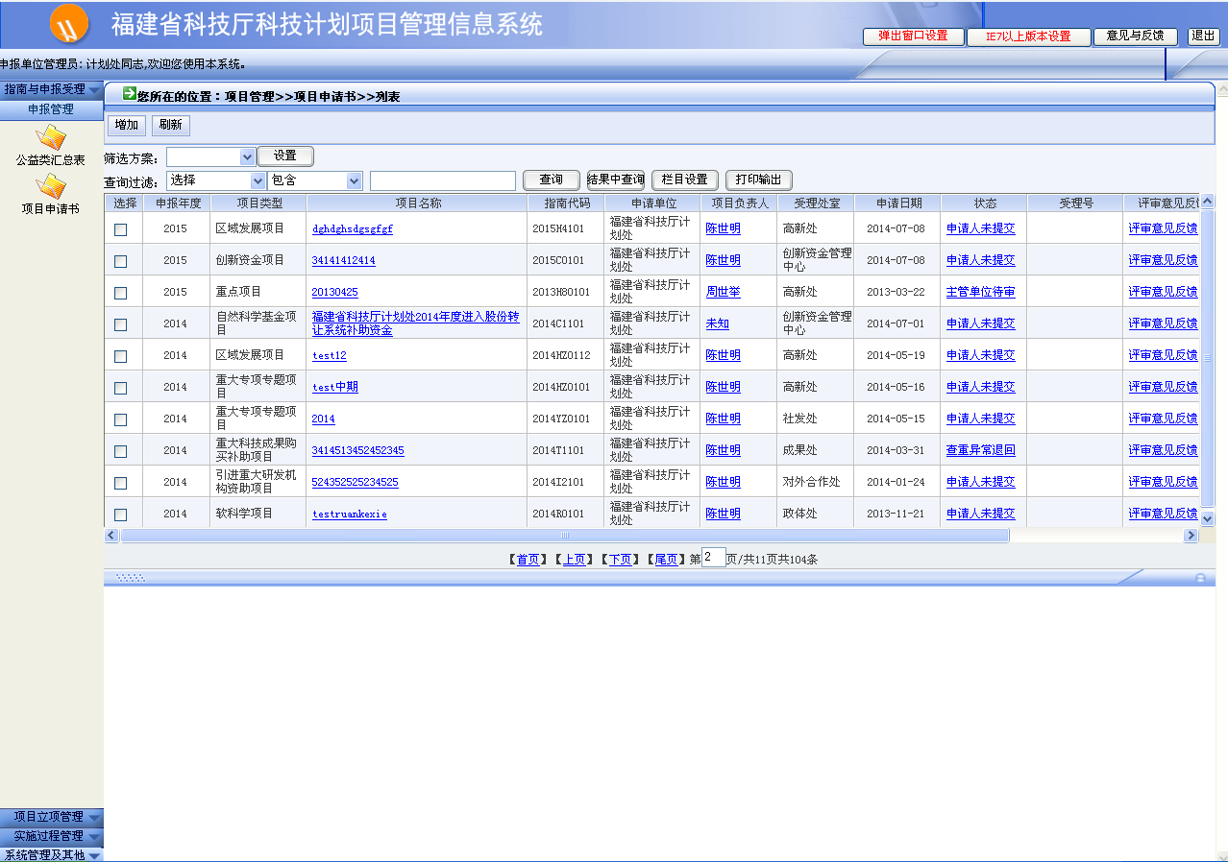
工具栏
打开IE浏览器
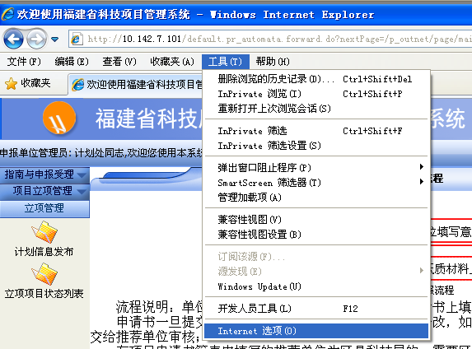
点选菜单中的【工具】菜单,选中【Internet 选项】，在弹出的Internet选项窗口中选择【安全】选项卡，选中【受信任的站点】图标：
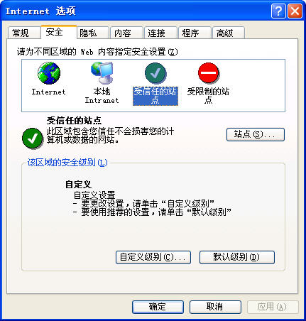
点选【站点】按钮，在弹出窗口下面的文本框中填入：http://xmgl.fjkjt.gov.cn，并勾掉前面的复选框里的【】，如下图所示：
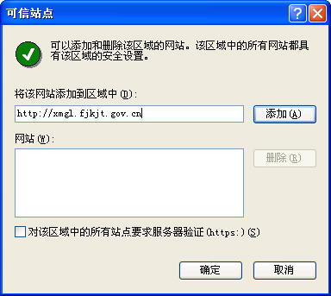
点击添加，如下图所示：
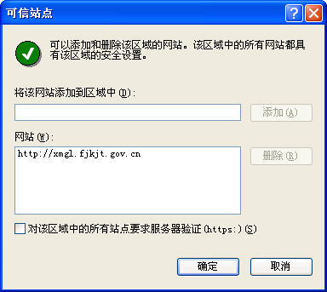
最后单击【确定】按钮，受信站点设置完成，刷新或再次打开IE浏览器工具栏就能正常显示了。

ActivX控件设置
在本系统中所有的打印功能均需要调用您本机的office来进行，本系统使用了office的ActivX控件，由于IE浏览器本身的安全级别比较高，会阻止本组件的下载，因此需要修改您IE浏览器的ActivX设置。
打开IE浏览器，点选菜单中的【工具】菜单,选中【Internet 选项】

在弹出的Internet选项窗口中选择【安全选项卡】
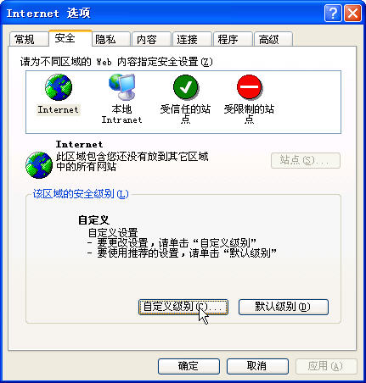
单击【自定义级别（C）】按钮，会出现如下窗口
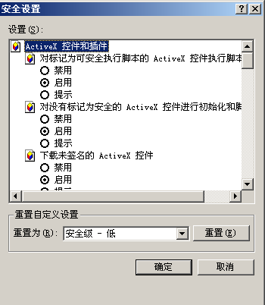
对于【安全设置】窗口中有关“ActiveX控件和插件”的所有选项中相关选荐全部设为启用。
特别说明，只要您打印申请书或执行情况表一次，就可以关闭以上设置。如果考虑安全原因，请手工下载控件进行本地化安全。点击首页上相关下载中：无法正常打印，请下载安装控件，将控件下载到本地，参考下载文件中的说明进行安全。

关闭弹出窗口阻止程序的设置
- 对于非WindowsXP操作系统的设置
如计算机上有安装了上网助手等工具，首先启动IE登录 http://xmgl.fjkjt.gov.cn
在上网助手等工具中设置对该网站不阻止窗口弹出。
- 对于WindowsXP操作系统的设置
打开IE浏览器，点选菜单中的【工具】菜单,选中【弹出窗口阻止程序】菜单下的【弹出窗口阻止程序设置】
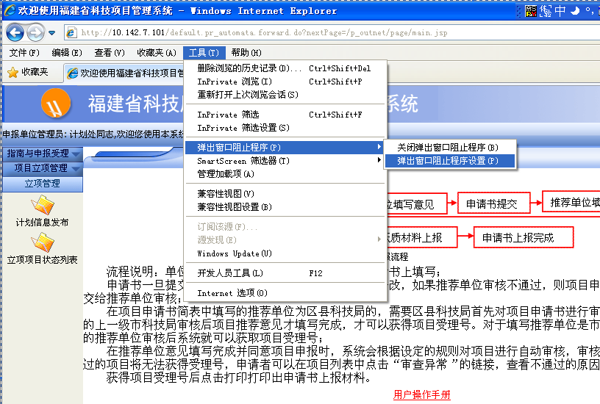
在弹出的窗口中填入以下信息，要允许的网站地址：http://xmgl.fjkjt.gov.cn然后点【添加】按钮，最后点【关闭】按钮即可。
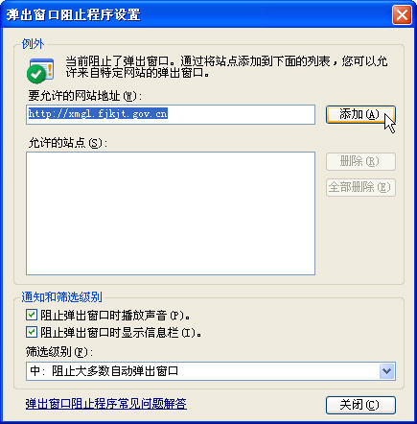

用户功能概述

用户分类
系统分为五类用户：申报用户；申报单位；主管单位；人员（专家）用户；管理用户。
申报用户：是指申报单位下的子用户，由申报单位分配给个人，通过申报单位分配的用户名和密码登录到系统进行项目申报以及项目情况反馈等与项目相关的工作。
申报单位：是指具有申报单位信息维护以及申请用户授权的用户。其具有申报用户的所有权限外，还可以管理申报单位的企业信息和单位用户，并对本单位的所有项目进行管理。
主管单位：主管单位是由科技厅全部预先注册了单位和用户信息然后分发用户给各主管单位。其具有专家审核、管辖单位申请书审核，主管单位信息维护等功能。
人员（专家）用户：人员（专家）用户来源分为三类，1是通过专家注册生成；2是通过项目申请书生成；3是由科技厅专家库生成。具有权限的人员（专家）用户可以登录系统维护自己的信息，以及参与科技厅项目专家评审。
管理用户：是指科技厅的内部管理者。

用户功能

操作指南

单位注册
每个申报项目的企事业单位必须首先注册自己的单位信息，注册时输入的用户将自动成为该单位的管理用户。对于高校，必须以系或者学院为单位进行注册，不能直接以学校身份注册后申报项目。各高校科研处应提请各系和学院由专人注册系或者学院信息，然后由注册者登录到本系统，为其它申报用户建立用户名和密码，然后分发给个人用户申请项目。
输入福建省科技项目管理信息系统网址，进入系统首页：
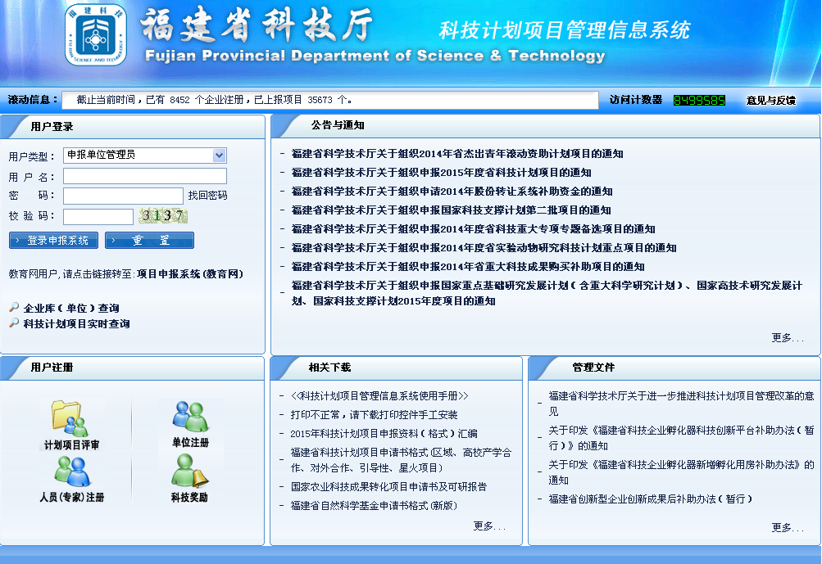
图1
点击注册按钮：
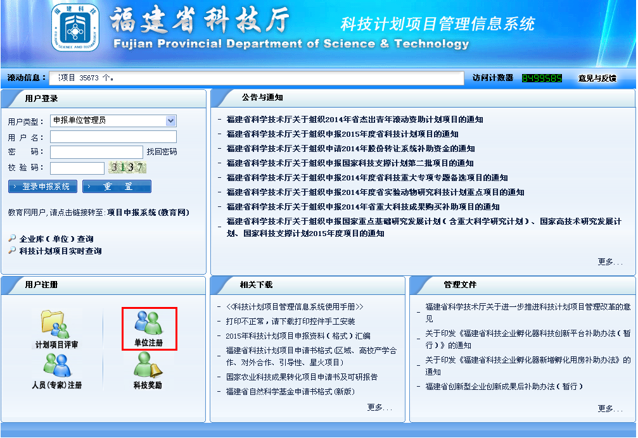
点击注册单位用户

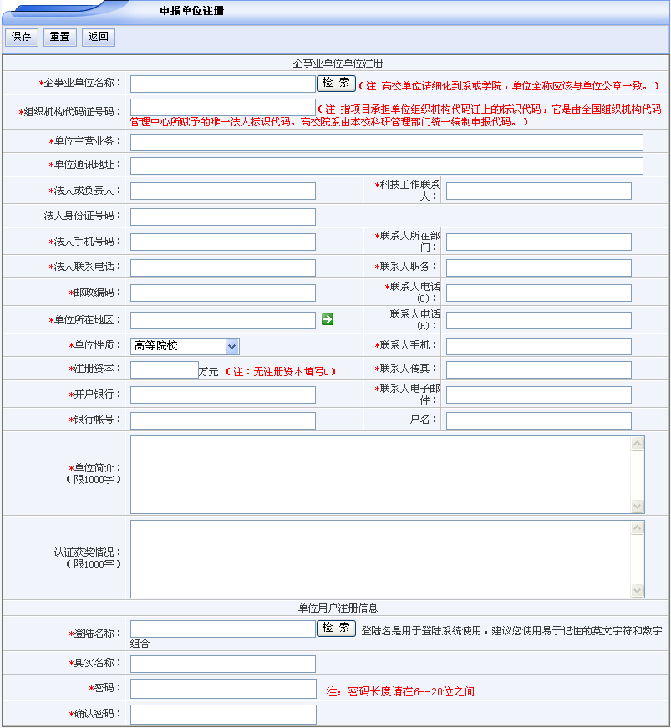
填写详细的申报单位信息，在这里输入的单位用户注册信息中的用户，将自动成为该单位的管理用户。点击保存，系统提示保存成功后点击确定，用户申请信息注册成功。申请信息通过科技厅审核后，会向上面信息中联系人电子邮件中发送确认信息，同时以后会发送短信给联系人手机。
以上信息中红“*”的项为必录项，请认真填写各项信息，其中单位联系人手机将作为以后短信通知的号码，请填写真实的手机号码，否则您将得不到系统短信信息。
法人代码是每个注册单位的唯一标识，对于没有法人代码的高校以及科研院所，请填写本高校或科研院所的法人代码-单位或院系拼音首字母。一个单位只需注册一次信息，如果您注册了多次，将不利于您的项目管理。

人员（专家）注册
在本系统中，所有的项目负责人、成员、项目推荐专家均统一称为专家，因为其信息的维护均以专家信息方式来维护，在申报项目时要填写的项目负责人以及成员、推荐专家均要预先通过专家注册方式录入到系统中才能在申请书中选择他们的信息。
点击人员（专家）注册按钮：
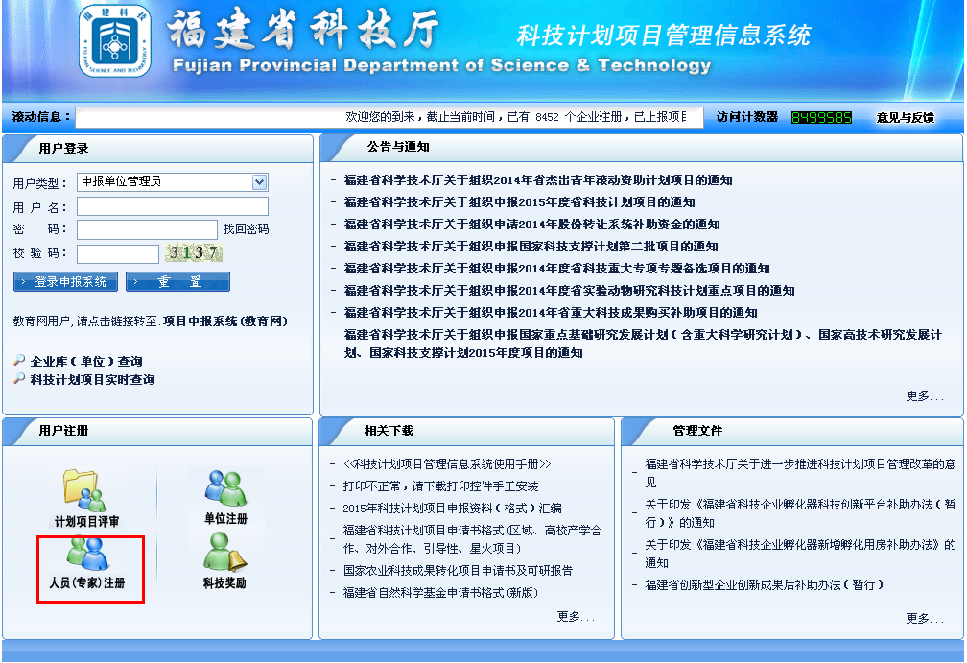
点击人员（专家）注册
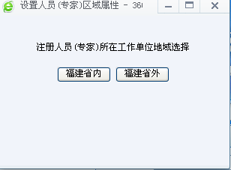
选择工作单位地域
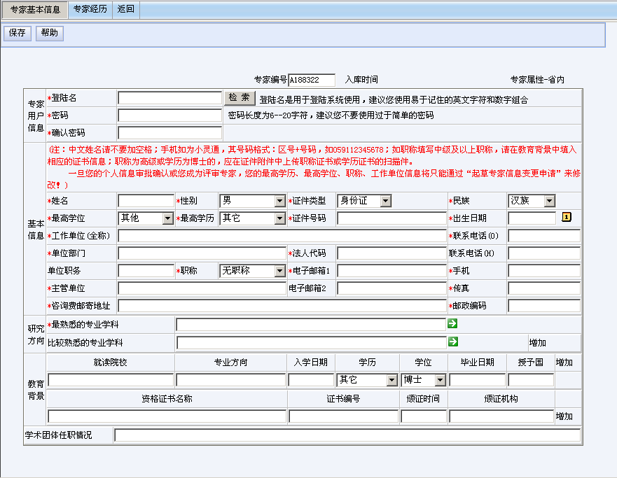
登录名是以后以专家用户身份登录系统维护当前专家信息的名称，请妥善保存您的登录名和密码。
登录名是以后以人员（专家）用户身份登录系统维护当前专家信息的名称，请妥善保存您的登录名和密码。在保存时如果报登录名称重复，则表示您当前输入的登录名已经被别人使用，请修改后再保存。
填写其它的信息，要填写多条毕业院校信息，请点击该行后面的增加按钮。在保存时请首先确定您的信息填写无误，特别是姓名以及证件号码，一旦保存成功，你的姓名和证件号码将不可修改，如果确需修改，请致电科技厅计划处，由计划处修改。
请认真填写您目前工作信息中的联系地址，邮编以及手机号码，一旦您作为项目评审专家，这些信息将作为与你联系以及邮寄评审费用的信息。
在填写完成您的基本信息后点击保存按钮，提示操作成功，则您的信息已经录入系统。请继续填写专家经历中的相应信息。
如果退出注册窗口后要修改您的信息，请用您注册的登录名和密码，选择人员（专家）用户类型登录到系统中维护您的相关信息。

系统登录与退出

第一次进入系统的准备工作
步骤1：打开IE浏览器，点击“帮助”菜单，查看IE版本至少为6.0及以上版本。（本系统的客户端运行环境要求为IE6.0及以上版本）。若版本为6.0以下，请升级IE版本至6.0版本，也可以自己到
http://www.microsoft.com/windows/ie/downloads/ie6/default.asp下载IE6.0的升级版本自行升级。
步骤2：受信站点设置，请参看3.1节。
步骤3：ActivX控件设置，请参看3.2节。
步骤4：请查看系统是否安装了弹出窗口拦截的软件，如：上网助手、GOOGLE组件等。如有该类软件请关闭对本系统弹出窗口的拦截功能。请参看3.3节。

系统登录
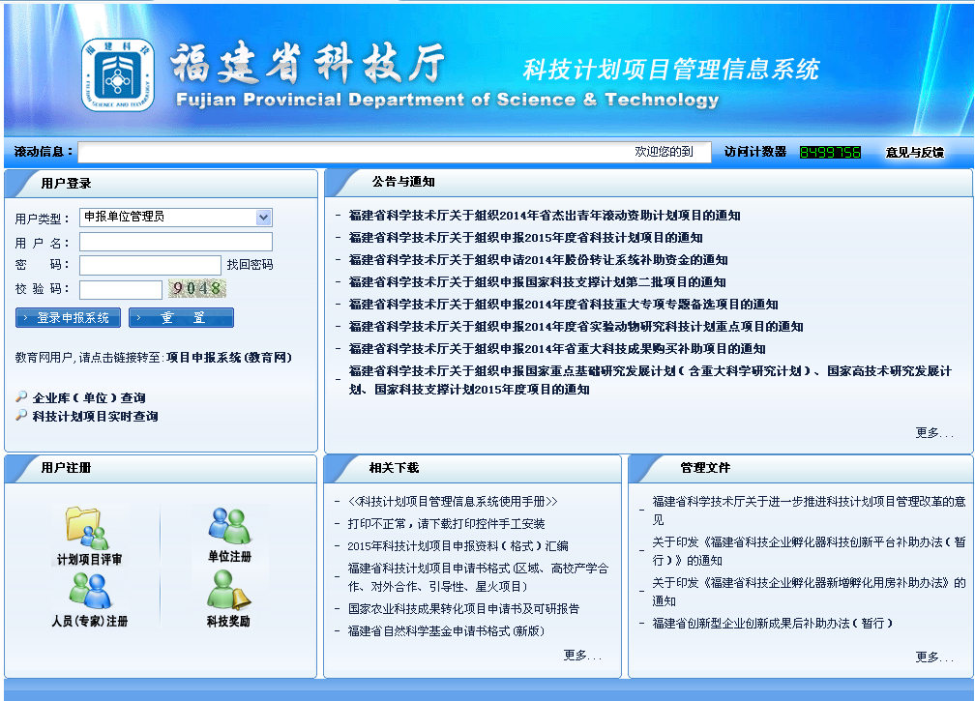
选择您的用户类型，然后输入用户名和密码，按照顺序输入上图中的4位认证数字,每个数字都可能是0-9数字中的任何一个。点击确定即可登录进入系统。
如果遇到以下情况,可以参照本文提供方法处理：
情况一：验证码不显示
问题常见于Norton防火墙用户.原因在于验证码图片作了防盗链处理，而Norton防火墙刚好拥有“图片强力反盗”功能,对图片包括图片性质的验证码作了错误的判断.以下修改的方法供参考（Norton Internet Security 2003 中文版为例）：打开Norton Internet Security==隐私控制==自定义级别==去掉启用浏览器隐私防护；或者在防火墙的“区域控制”里 把自己的机器名或者“ip”地址，加为“信任区域”。
此外，或许还要设置：选项 => Norton Internet Security => Web内容 => 浏览站点的信息 => 选择 "允许"（默认是"禁止"）；禁止广告 => 配置(在窗口右下方) => 取消"启用禁止广告"的复选框；有的NIS用户需要在“web内容选项”添加站点：chinaren.com, 然后选中chinaren.com在“禁止广告”添加“允许 album”。
情况二：输入正确的验证码，却被告知验证码不正确
1)在这种情况建议您多刷新几次页面，并且同时请您确认自己的输入的验证码是否有误,数字输入法有全角和半角的区分,请您换用半角方式输入。
2)打开IE浏览器,点击"工具"=>"Internet选项"=>"内容"=>"自动完成",然后点击"删除表单"和"清除密码"，并把“表单上的用户名和密码”前面的打勾去掉,点击确定。

退出系统
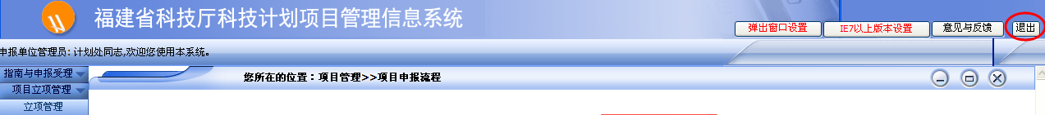
点击“退出”按钮即可退出系统。
点击退出

指南与申报受理

申报管理

项目申报流程
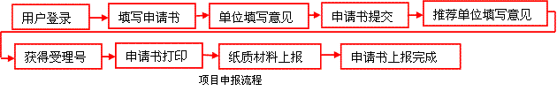
流程说明：单位意见需要由单位管理用户登录后在申请书上填写；
申请书一旦提交后，申请人不能再对申请书内容进行修改，如果推荐单位审核不通过，则项目申请人可以修改申请书并再次提交给推荐单位审核；
在项目申请书简表中填写的推荐单位为区县科技局的，需要区县科技局首先对项目申请书进行审核，审核通过的还需要该区县的上一级市科技局审核后项目推荐意见才填写完成，才可以获得项目受理号。对于填写推荐单位是市级和省直单位的，则只需填写的推荐单位审核后系统就可以获取项目受理号；
在推荐单位意见填写完成并同意项目申报时，系统会根据设定的规则对项目进行自动审核，审核通过，项目获得受理号，不通过的项目将无法获得受理号，申请者可以在项目列表中点击“查重异常”的链接，查看不通过的原因。
获得项目受理号后点击打印打印出申请书上报材料。

编写项目申请书
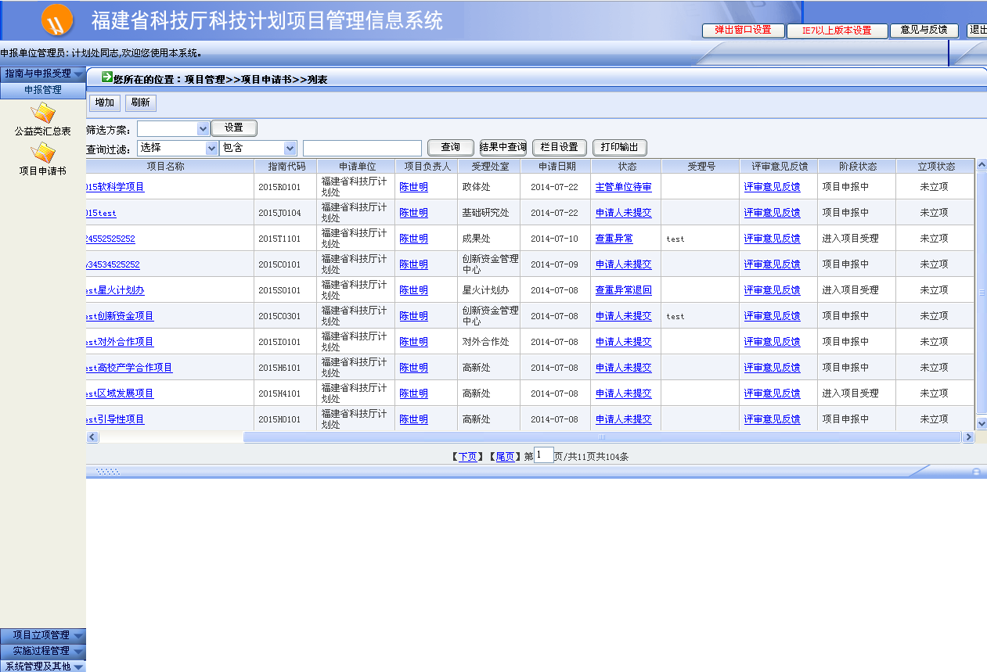
对于个人用户，列表中将列出该用户历年申报的项目情况，对于单位用户，将列出该单位所有自己及单位个人用户历年上报项目申请书。
新增项目：点击增加按钮，弹出如下图所示的窗口：
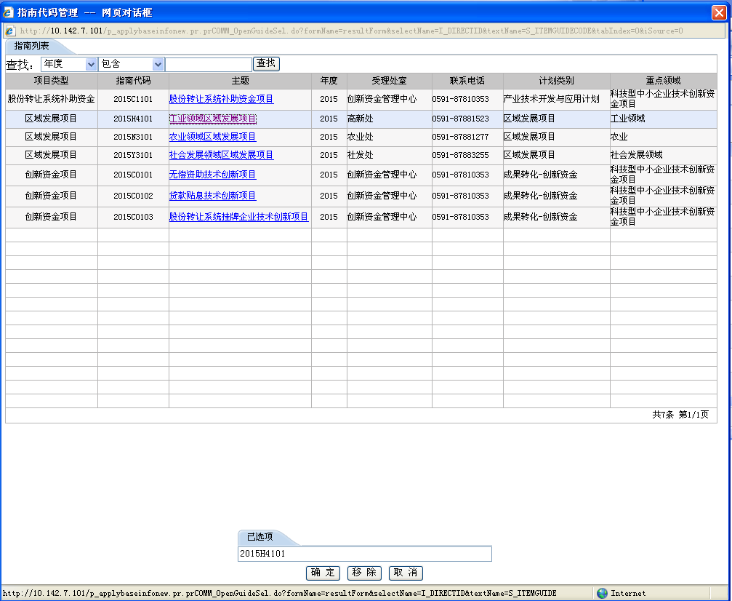
选择要申报的指南代码，点击确定，进入项目申请书新增页面：
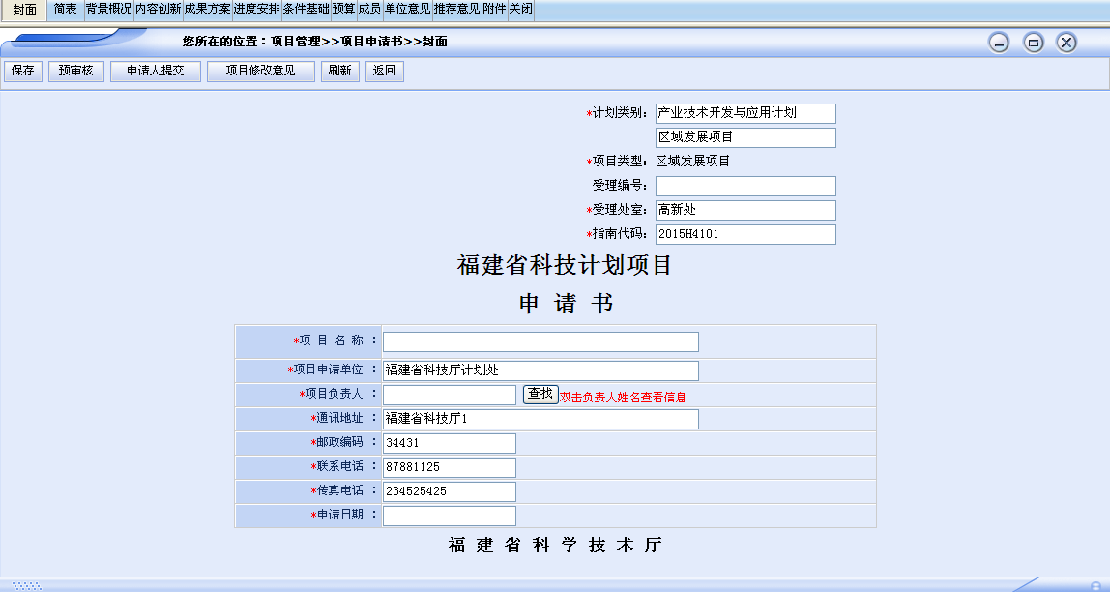

封面信息
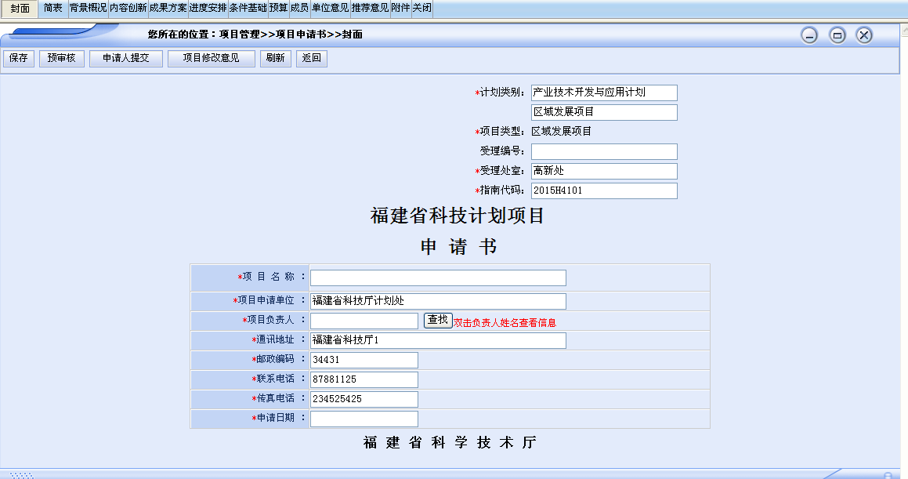
项目负责人：点击“查找”铵扭，系统将弹出如下窗口：
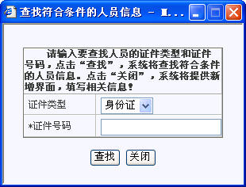
图12
如果您已经输入过项目负责人的信息，请在上图中输入该负责人的证件类型和号码，点击查找，系统将获取该负责人的信息。如果没有输入过该负责人信息，请点击“关闭”按钮，系统将弹出如下窗口：
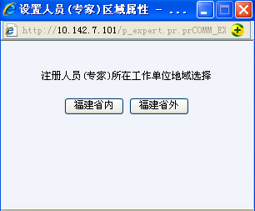
选择工作单位地域，出现如下图界面：
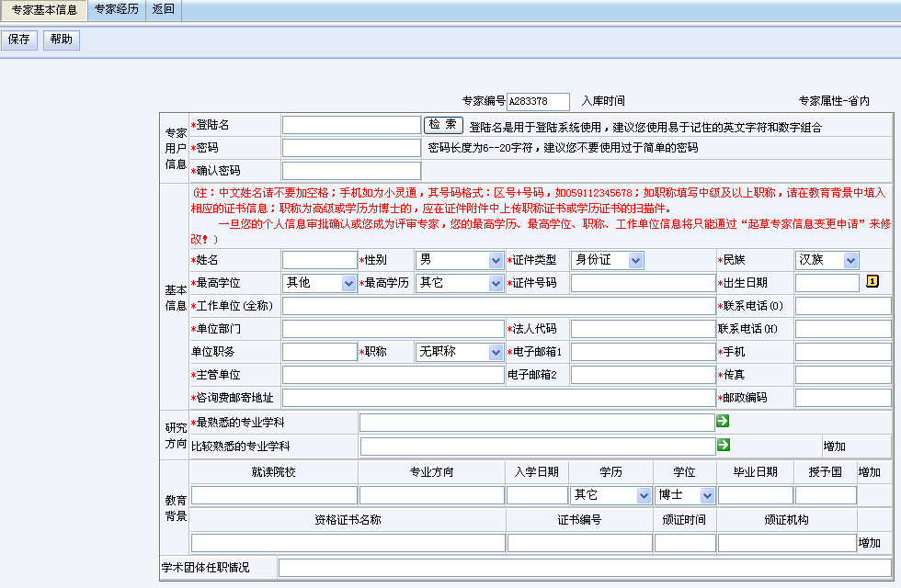
项目负责人和项目组所有成员信息将进入科技厅专家备选库，请认真填写人员信息。专家用户信息部分输入该专家以后登录系统时的用户名和密码，如果提示用户已经存在，则表示当前输入的登录名已经被别的专家占用，请重新输入。（注：当前登录名仅用做该人员自己登录系统使用，请妥善保管其用户名和密码。当该人员审核后正式成为科技厅评审专家，需要通过该用户名和密码以专家用户身份登录系统进行项目评审。也可以用该用户名和密码已专家用户身份登录到系统修改专家的基本信息。该登录名与当前申请者的用户名没有任何关系，请任意输入，只需妥善保存用户名和密码）
填写当前页内内容点击“保存”按钮，系统提示保存成功后请接着填写专家经历，填写完成后关闭该窗口，当前填写的内容将自动带到项目申请书的封面和简表中。
填写完封面相关信息，点击“保存”，系统提示保存成功后，就可以继续填写申请书的其它部分了。
如果要更换项目负责人，请将光标移动到项目负责人输入框中，按“Delete”或“Backspace”键删除当前的项目负责人姓名（注：这里的删除仅仅删除了当前封面的项目负责人信息，该人的专家信息还继续保留），然后点击“查找”，系统会要求查找项目负责人，如果需要新增，请点击关闭，输入项目负责人信息保存完毕后关闭专家信息窗口，回到封面点击保存按钮，项目负责人更换成功。
简表的填写
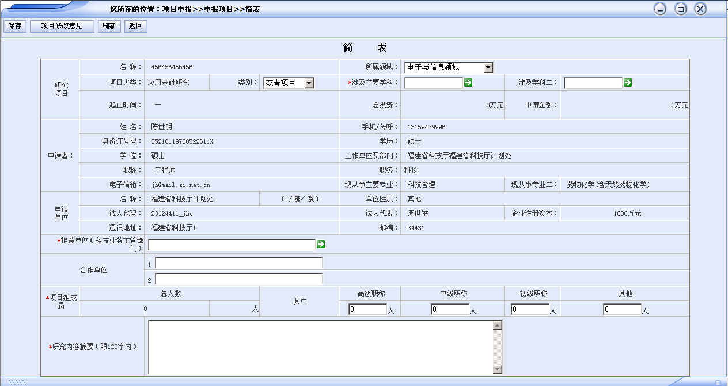
这些信息是系统自动生成的，不用填写
图14
简表中有很多信息是从后面填入的内容获取的，只需要填写可编辑的部分。这里填写的推荐单位将是项目提交后项目的推荐意见填写者，系统一旦提交，该主管单位以主管单位用户登录后就可以看到您的申请书。信息填写完成后点击保存按钮，系统提示操作成功，则简表填写完成。依次填写申请书后面的部分。

进度安排
点击进度安排，可以看到如下所示的界面：
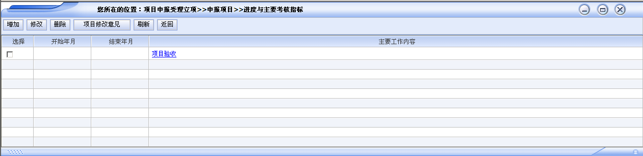
图15
提请项目验收申请书是系统预置的进度安排，不能删除，只需要您填写该进度的开始时间和结束时间。要求该记录的开始时间必须在所有安排的进度结束时间之后。
增加进度，请点击增加按钮，系统弹出如下图所示的窗口：
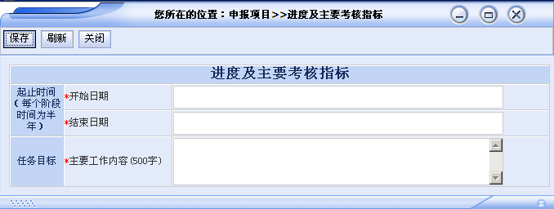
图16
填写项目进度信息后点击新增按钮，系统提示如下图所示：
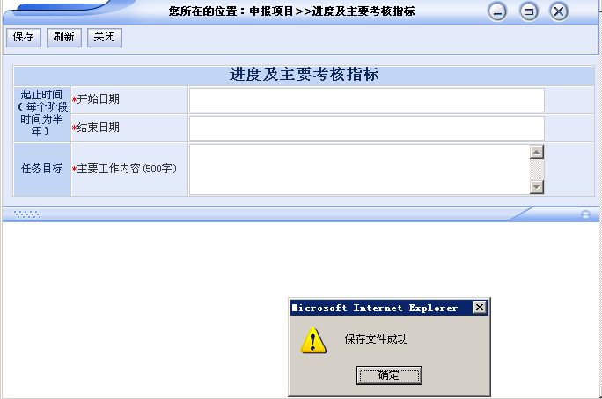
图17
点击确定，可以继续填写新的进度安排。要修改进度安排，请在图15中选择要修改的进度，点击“修改”按钮进入修改页面。关闭图17窗口，如下图所示：
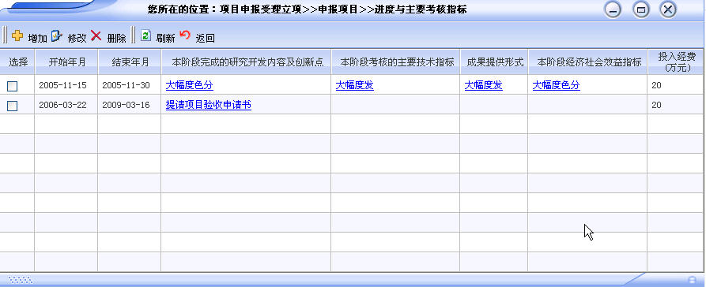
图18

项目预算
点击项目预算，如下图所示：
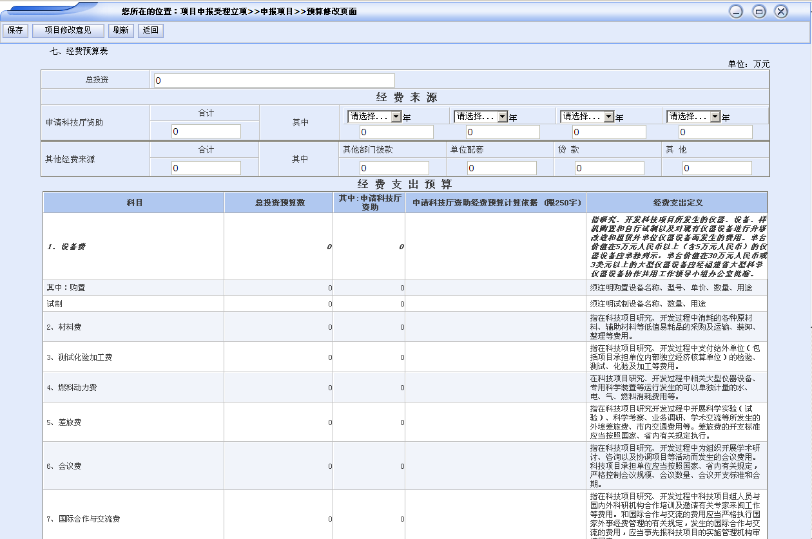
图19
认真填写上表，点击保存，系统提示保存成功，预算填写完成。

项目组成员
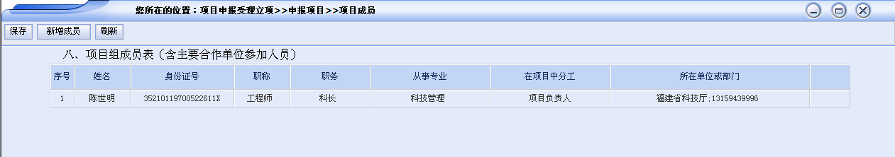
图20
第一条项目负责人的信息不允许在这里修改。增加成员，点击“新增”，弹出图12所示的窗口，同项目负责人填写方法填写成员信息，保存后该成员信息会进入成员列表，如下图所示：
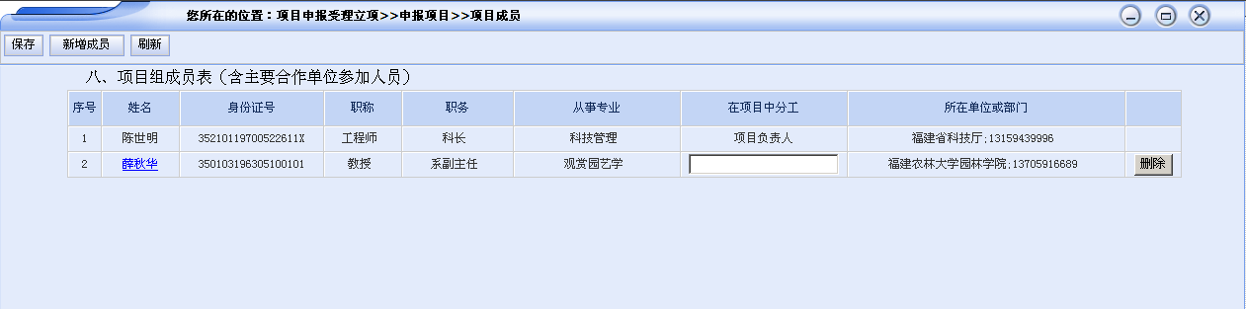
图21
将光标移动到当前成员的在项目中分工单元格中，点击鼠标左键，该格中将出现编辑窗口，输入该成员在项目中的分工，依次加入所有的项目成员，点击“保存”按钮，系统提示保存成功，则当前成员信息保存完成。
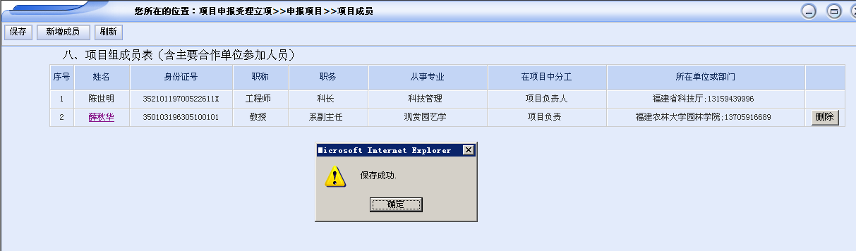
图22
点击确定后，在每个成员的名字下面出现了链接，点击该链接可以修改该成员的信息。如果要调整成员的排序，将鼠标移动到序号格，点击鼠标左键，可以编辑序号，这里的序号也就是成员的排序号。
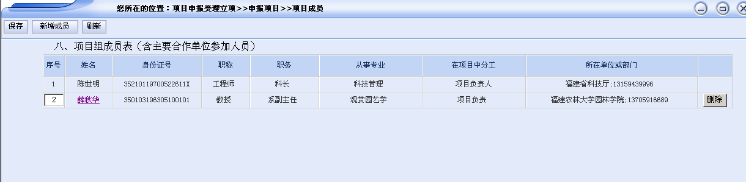
修改这里的序号，保存后排序会自动改变
图23

如果在系统中没有记录的专家会出现：
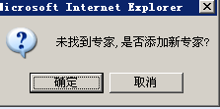
图24

选择添加新专家，会出现：
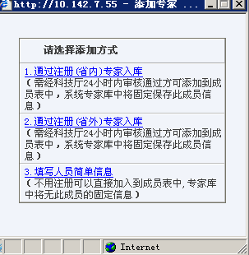
图25
其中方式1（图26）和方式2（类似图26，只是专家属性不同）通过注册的方式将专家加入到数据库中，下次还可以使用。通过方式3（图27）则不将专家的信息加入数据，只能用于本次使用。
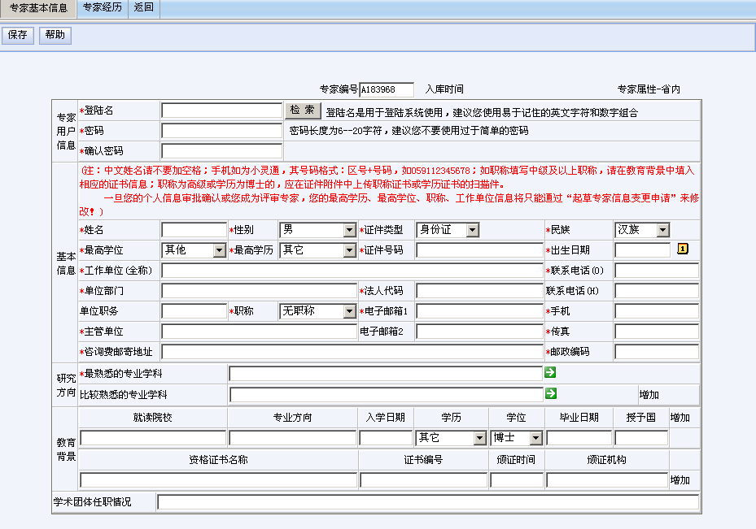
图26
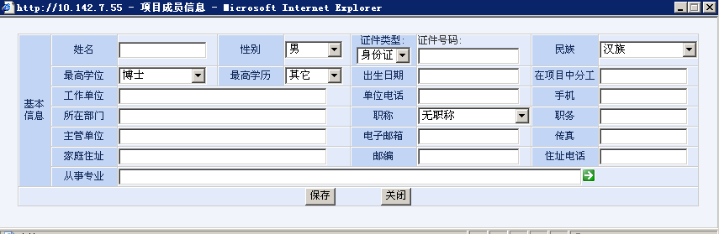
图27

单位意见
点击单位意见，如下图所示：
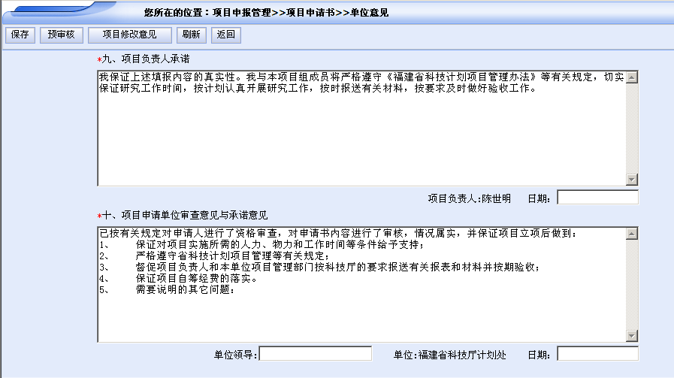
图28
对于个人用户，不能直接填写单位意见，需要该个人用户申请单位的管理员登录到系统中填写。申请单位同意申报，则申请者可以将项目提交给推荐单位。否则，项目不能提交。

附件
点击附件，如下图所示：
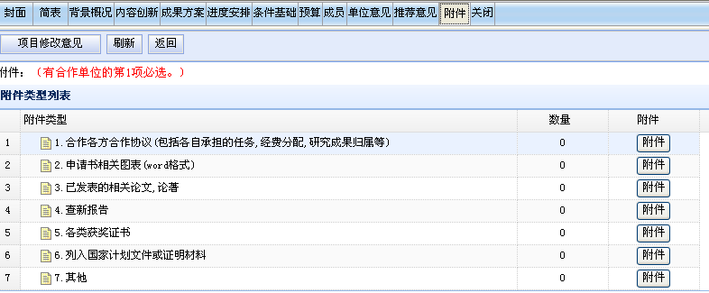
图29
点击要上传附件类型后面的“附件”按钮：
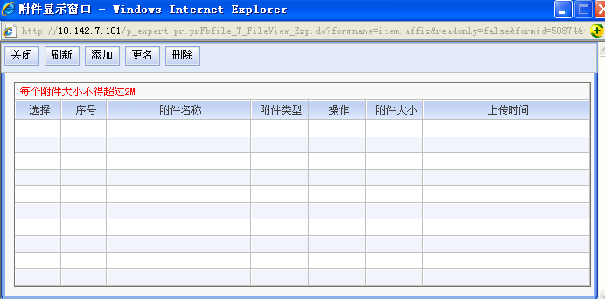
图30
在弹出窗口中点击“添加”按钮：
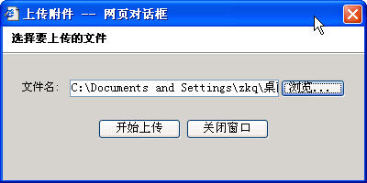
图31
选择本地文件名，点击开始上传：
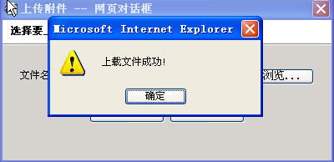
图32
点击上图中的确定，继续添加该附件名称的其它附件，完成后关闭窗口：
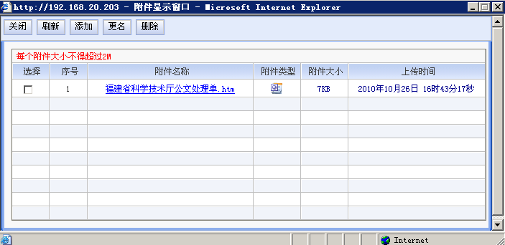
已上传的附件列出在列表中。

项目提交
项目申请书填写完成后请认真检查，确保信息无误后，进入申请书封面，点击“提交”按钮，如果信息有不满足要求的，下图会提示错误，请根据错误提示完善项目申请书。项目申请书提交后交由简表中填写的推荐单位审核，审核通过获得受理号后就可以点击“打印”按钮进行申请书打印了。
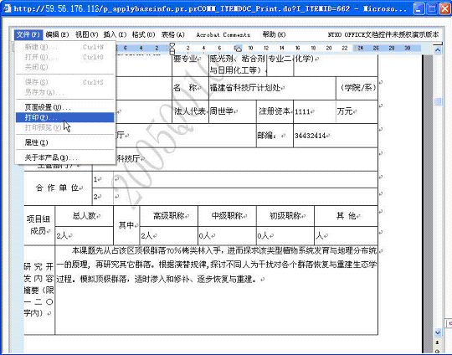

公益类项目申报
通过增加添加公益类项目
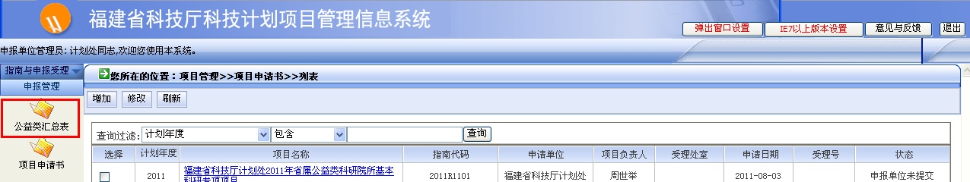
首先点击“增加”按钮打开申请书页面：
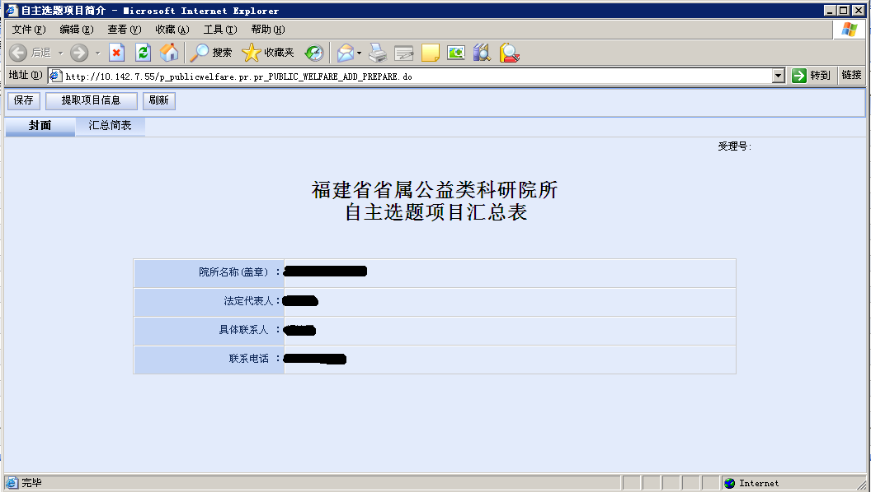
然后点击“提取项目信息”选择当年该单位进行申报的公益类项目
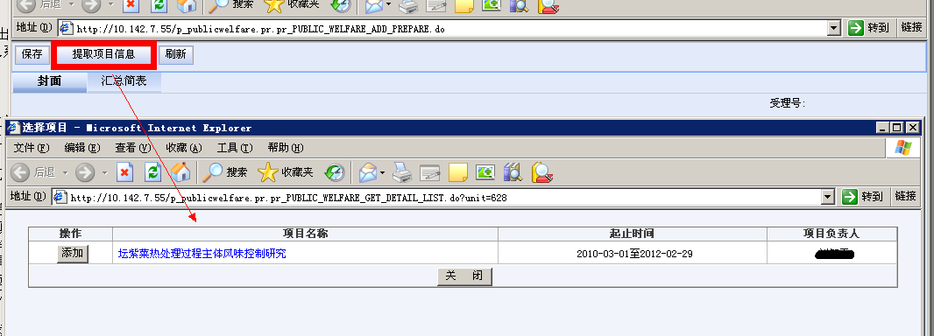
点击添加后，就将项目加入到汇总简表里
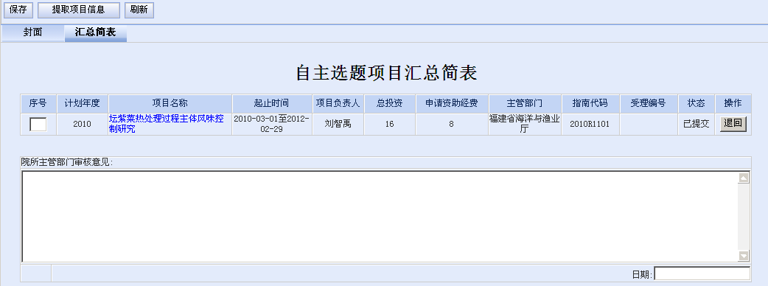
点击“保存”后，就可以类似其他类型的项目一样进行申报
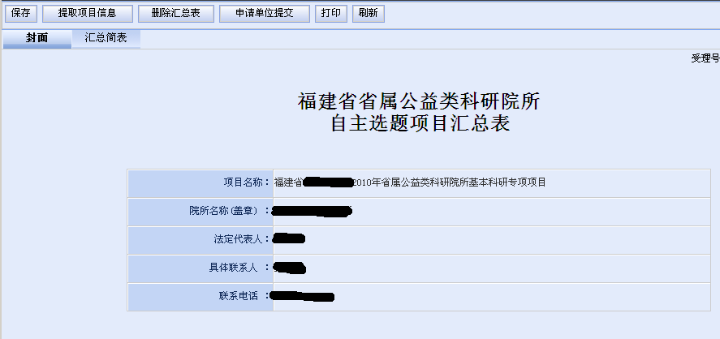

单位审核项目申请书
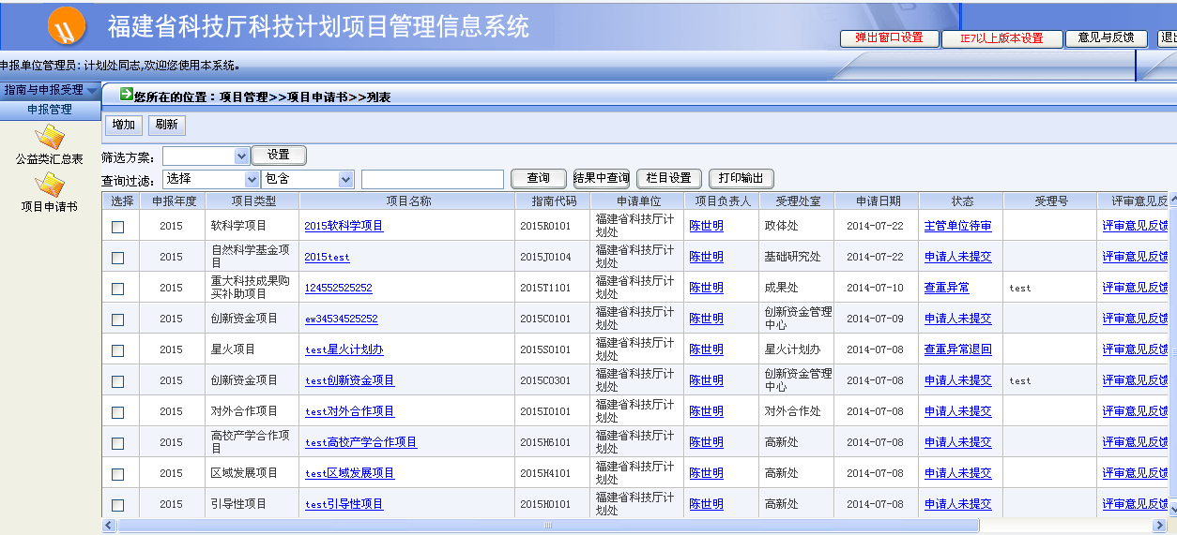
直接点项目名称的链接，打开申请书页面：
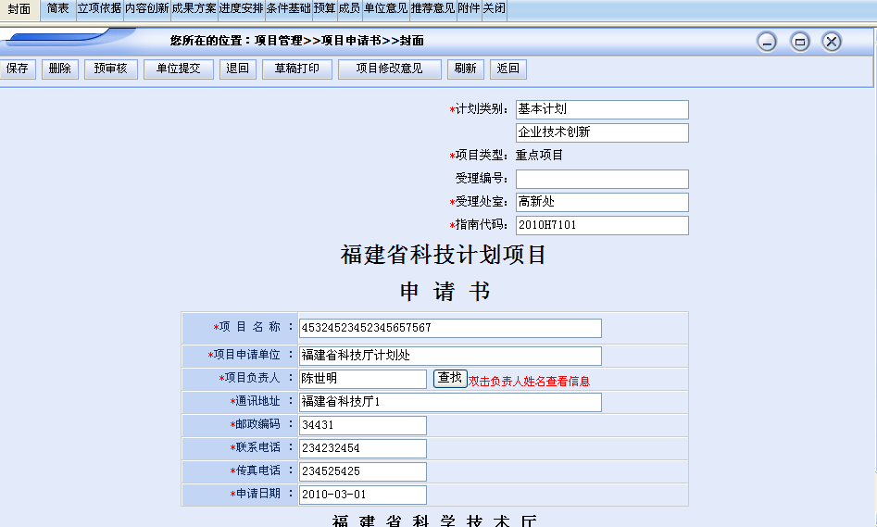
审核申请书的内容，如果认为申请书内容有误，请在有问题的页面上点击项目修改意见，输入项目修改意见，然后点击单位意见栏 ：
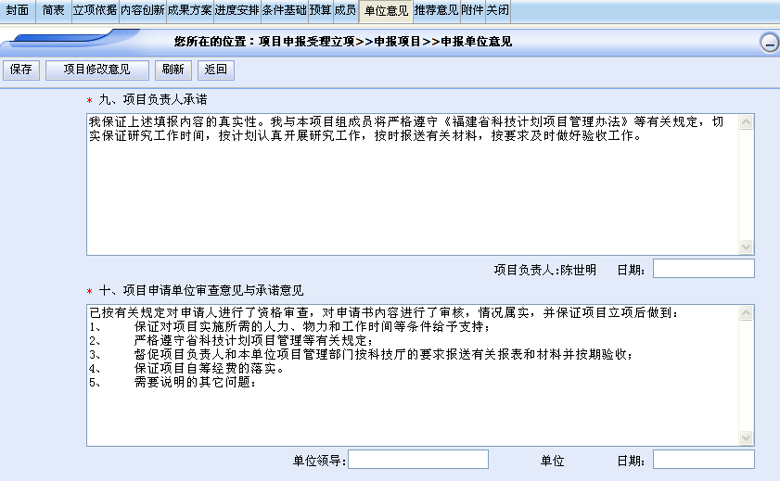
输入相关信息，点击“保存”。回到申请书封面：
点击“退回”，则项目申请书退回给申报个人。点击“单位提交”，项目会自动转入您简表中填入的推荐单位的审批流程，单位项目申请书审核完成。

信息公开
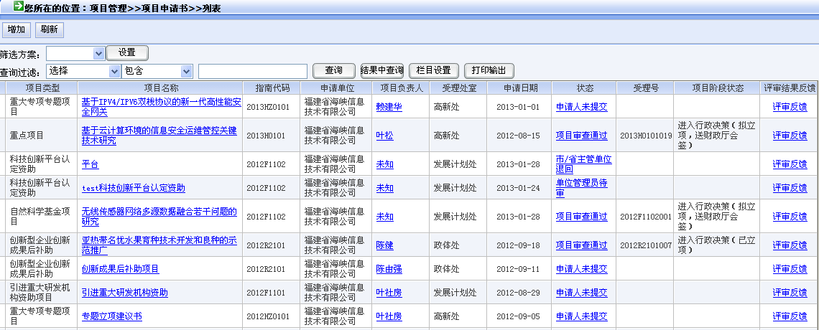
查看评审结果反馈
查看项目阶段状态
在“项目阶段状态”，可查看项目的阶段状态；
点击“评审反馈”，可查看具体的评审结果反馈信息。

项目立项管理

立项管理

计划信息发布
计划信息发布，用于查询自己申报项目的经费计划文。
点击“计划信息发布”：
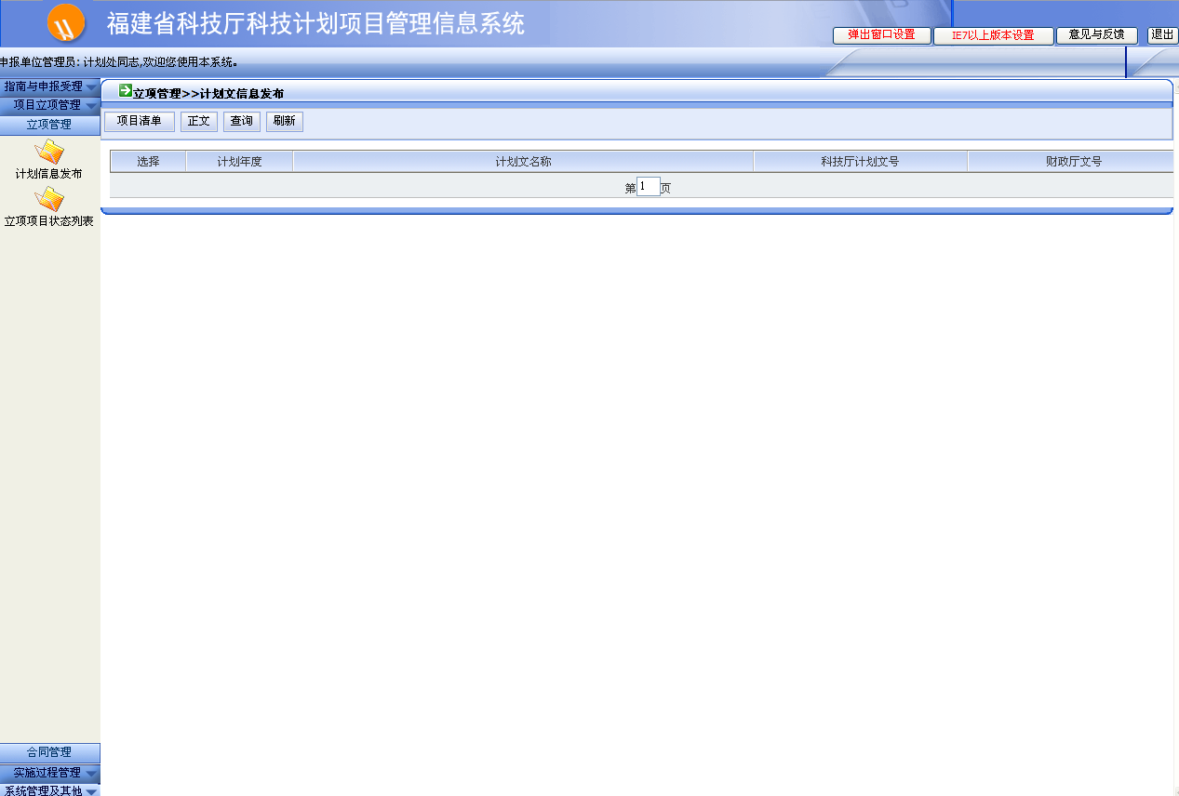
选择要查看的经费文，点击正文可以看到计划文正文：

点击计划文名称可以看到与您相关的项目清单：
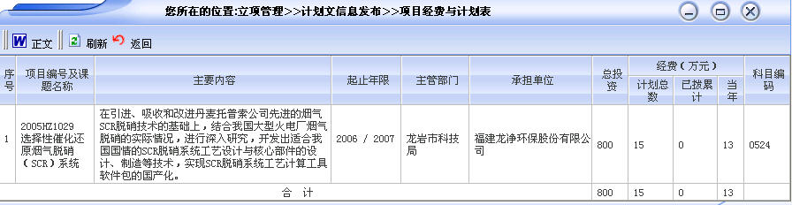

立项项目状态列表
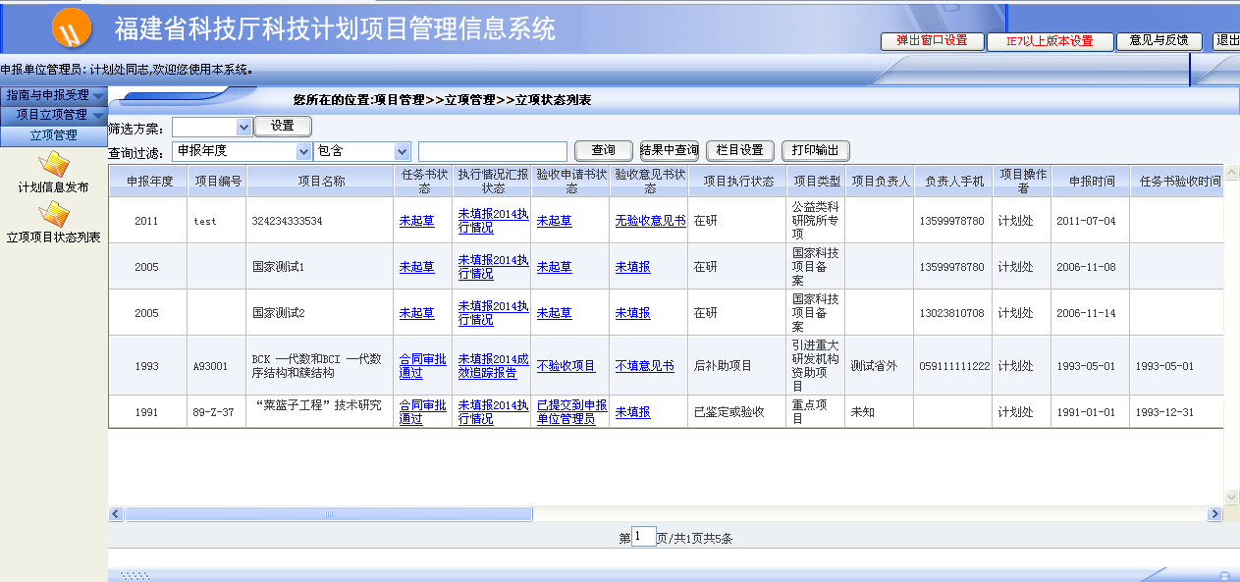
列表显示立项项目的各种状态。

合同管理
点击合同商议菜单，展示待商议合同列表：
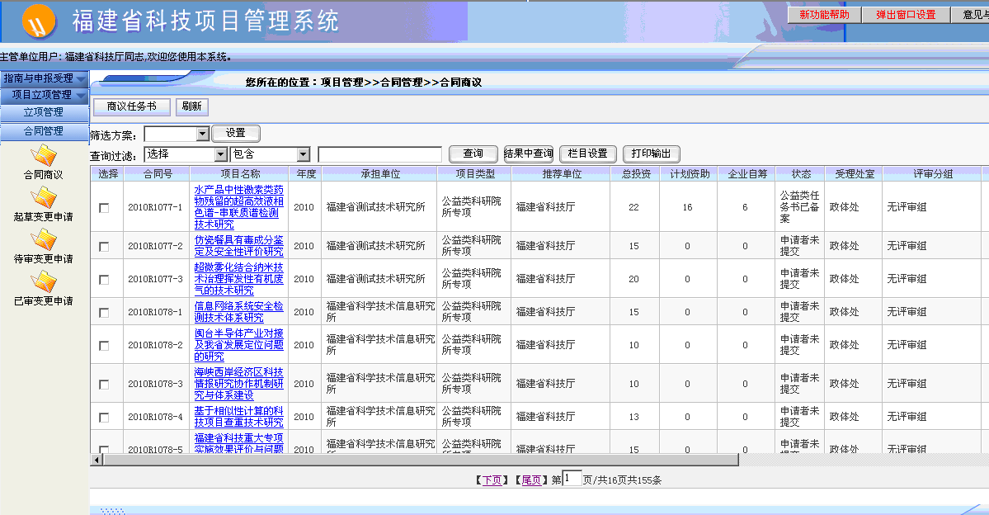
勾选要编辑的合同，点击“商议任务书”按钮，或者直接点击项目名称链接，打开合同详细信息页面：
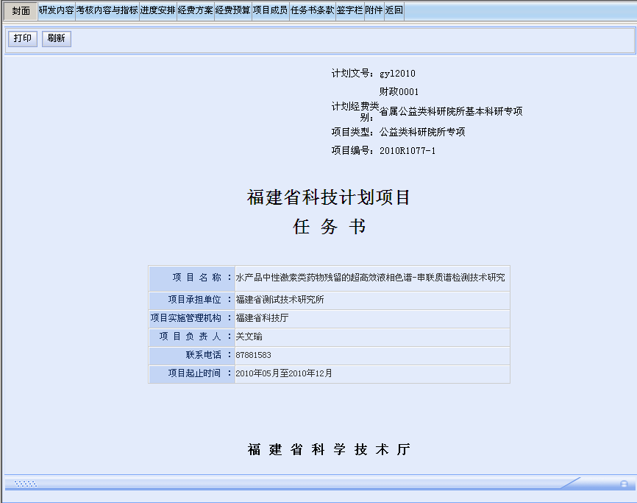
封面上的信息是从项目申请书中获得的，不允许进行修改。依次点击研发内容、成果方案等项，编写完善合同详细信息。
合同经费方案中：
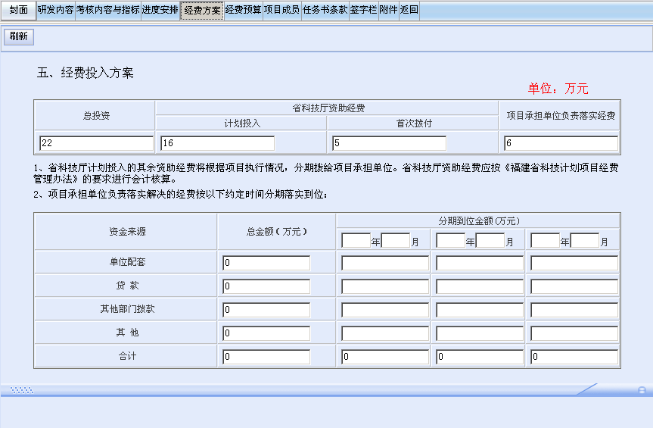
总投资、计划投入，首次拨付以及乙方落实经费是来自于项目申请书，不允许修改。乙方落实解决经费与项目申请书不一致，它等于申请书中项目总投资-计划投入。要求在下面明细中填写的经费来源的合计值=乙方落实解决经费。
经费预算表中数据来源于项目申请书，申请者可以修改预算表：
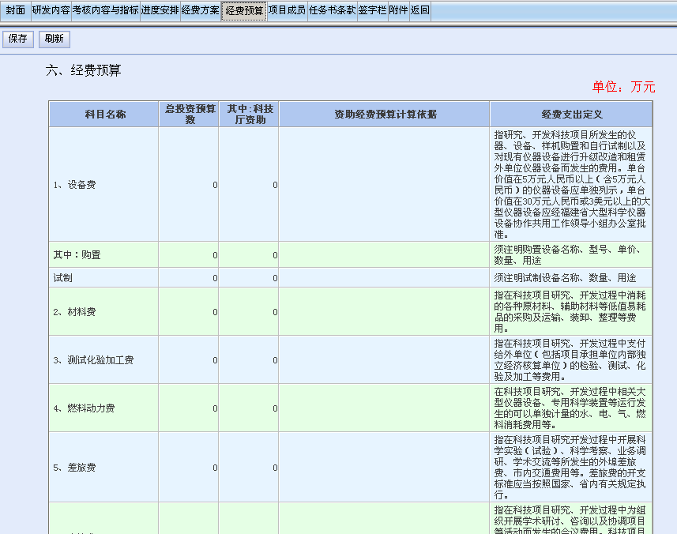
要求项目合计总投资预算数=经费方案中总投资数，申请科技厅资助数=经费方案中计划投入数。
申请者可以修改项目组成员，但项目负责人不可变更：
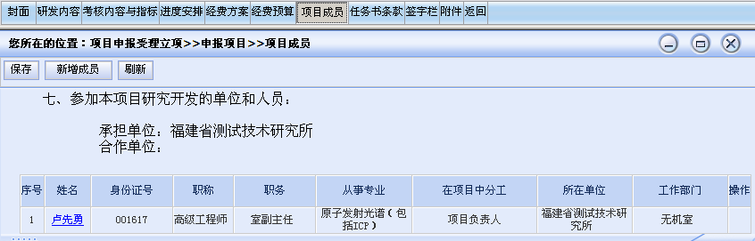
这里的操作和申请书中项目组成员操作方法相同，要删除项目组成员，先点选要删除的成员行，然后点击鼠标右键，在弹出菜单中点击“Delete Row”，当前行专家从合同中删除，点击序号列，修改序号值可以改变成员排列的先后顺序。要新增成员，点击增加按钮，同申请书中操作，添加项目组成员到合同书中。
合同签字栏中的信息来自于项目申报单位信息、主管单位信息。
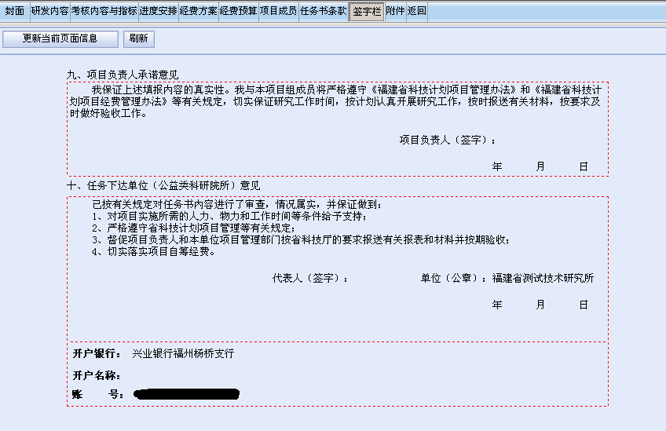
要修改签字栏中的信息，请用申报单位用户登录到系统中修改企事业单位基本信息，然后打开合同签字栏，点击“更新当前页面信息”按钮，系统会重新获取甲、乙、丙三方的名称及帐号信息。
合同编辑完成检查无误后，点击“商议提交”，将合同提交到业务处，业务处、申请单位、推荐单位可以查看合同书，如果对合同有意见，点击“商议意见”：
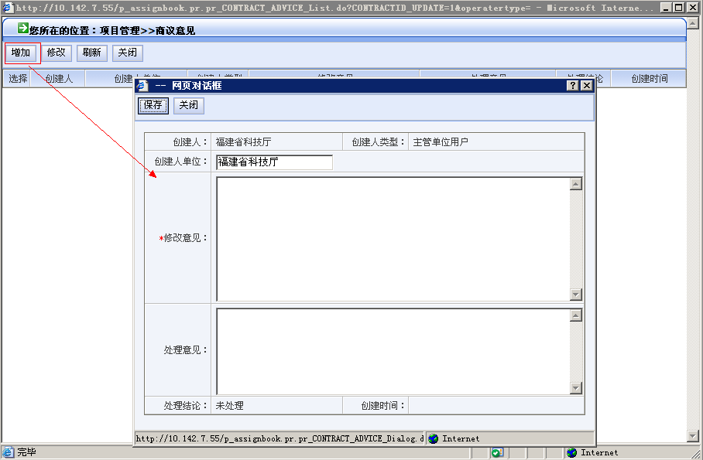
填写如上图所示的信息，保存。然后点击商议退回将合同退回申请者。申请者必须对所有的商议意见进行回复，然后再次提交合同。当各方均对合同没有意见后，业务处点击“商议结束”结束商议过程，合同进入到厅内评审阶段。

实施过程管理

执行管理

填写项目执行情况表
由申报者起草执行情况表
个人提交执行情况表
单位填写意见并提交执行情况表
项目主管单位审核执行情况表
科技厅业务处审核执行情况表
科技厅业务处审批通过
无结转的执行情况表结束
有结转进入经费结转过程
项目执行情况表审批流程：
流程说明：执行情况表的审批过程与申请书流程类似，需要经过申请单位、主管单位（对于项目推荐单位是区县的，还需要区县首先审批，通过后再由区县上级单位审批通过后才能提交给科技厅，科技厅各业务处审核通过后执行情况表汇报完成。

新上项目操作过程
登录系统后在菜单中选择“执行管理”菜单下的项目执行情况表：
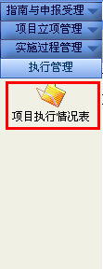
显示界面如下：
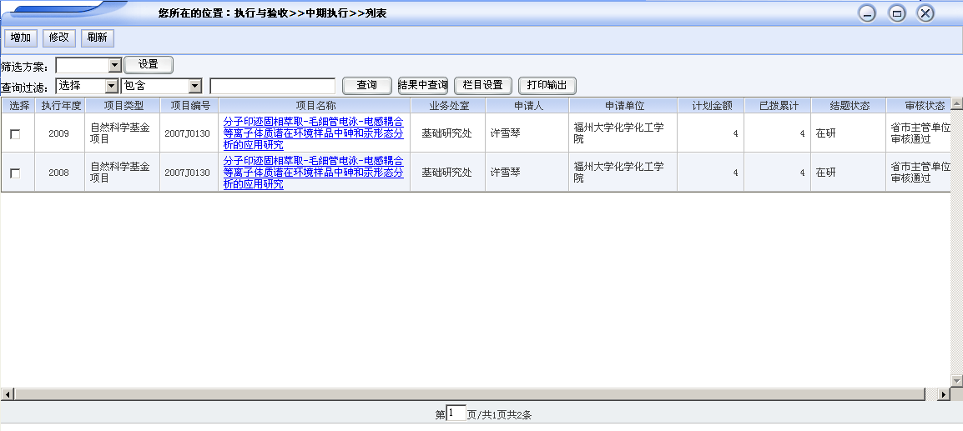
【图3】

【图4】

点击“增加”按钮添加新的执行情况表，要修改已经汇报的执行情况，请选择一条列表中的记录，点击“修改”，点击列表上的增加按钮如【图4】
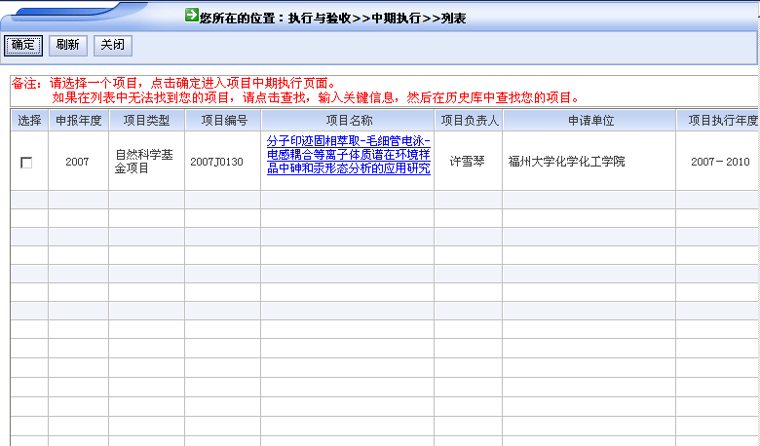
【图5】
在弹出的窗口中会列出您所有的待汇报项目，待汇报项目的结题状态为“在研”或“已鉴定或验收（但经费未拨完）”的项目，由于历史项目导入新系统中，有些项目不能对应上系统中已经有的单位和个人，因此在列表中无法列出这些本来属于您的项目，点击查找，弹出查找条件窗口，输入项目的编号，计划年度，项目名称关键字，点击确定，如果找到该项目，会在列表中罗列出来，选择该项目，如果该项目的信息不完整，会转向信息补充页面，在该页面会列出该项目的基本信息，其中：项目所在单位以及项目操作者已经自动取当前登录者所在的单位以及其操作员建立了关系，在该页面点击保存，则该项目会进入您的待选项目列表中。如果您不能找到该项目，则可能是该项目经费已经拨完，并且在导入的时候将该项目的结题状态置为了已结题，需要到“历史项目-项目结题状态”功能中查找该项目，方法同上面的描述，找到该项目，将其结题状态修改为“在研”，保存。由项目主管单位以及科技厅相关处室确认和，当前项目的结题状态将改为“在研”，您就可以进行项目执行情况汇报了。如果在这两处均不能找到您的项目，请与科技厅发展计划处陈世明联系。（备注：原来的项目在与新库中的已有单位进行匹配的时候，如果匹配成功，则该项目属于该单位管理用户所有，因此如果您是单位个人用户，不能找到您的项目时，请用单位管理帐户登录查看列表，看是否可以找到您的项目，如果不能，可与陈世明联系）
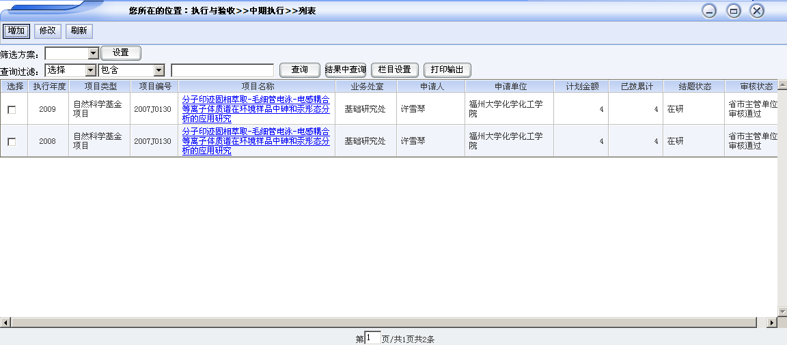
【图6】

在【图6】的列表中可选择相应的项目点【图7】的修改按钮，进入项目信息页面【图8】

【图7】
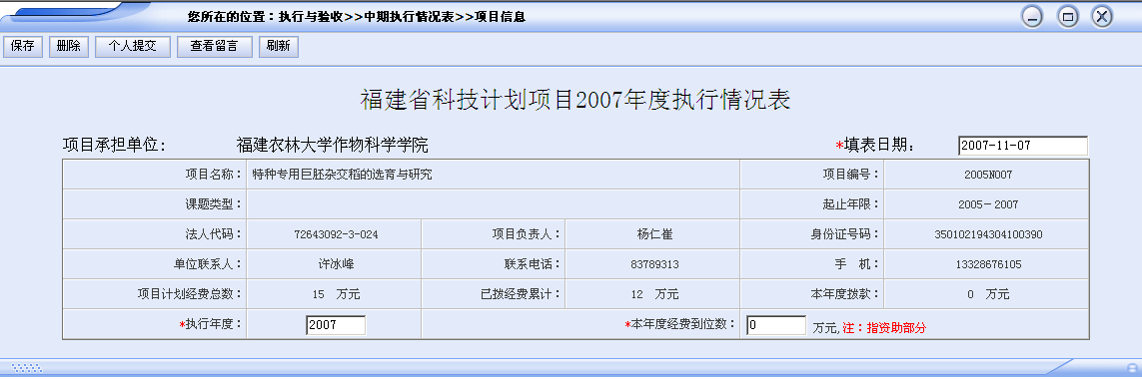
【图8】
在填写项目信息过程中可通过【图9】的按钮做相应的操作！
【图9】

通过【图9】把相应的信息填写完整无误后可返回项目信息页面【图8】点击“封面”页面上的提交按钮【图10】，提交给申报单位，提交成功后工具栏会变成如【图11】所示。
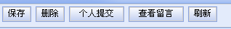
【图10】

【图11】

历史记录操作过程
对于在【图５】操作过程中未找到记录的用户可做以下操作：
选择历史项目菜单下的结题状态审批，如【图12】，可看到相应的界面，如【图13】
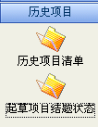
【图12】
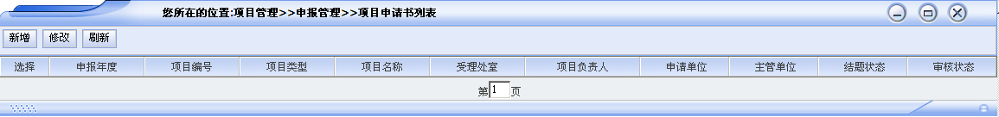
【图13】
在【图13】列表中可选择相应的项目点击【图14】中的修改按钮，保存成功后就可做【1.1新上项目操作过程】的步骤。

【图14】
在【图13】列表中没有选择的项目的可点击新增按钮进入【图15】界面。
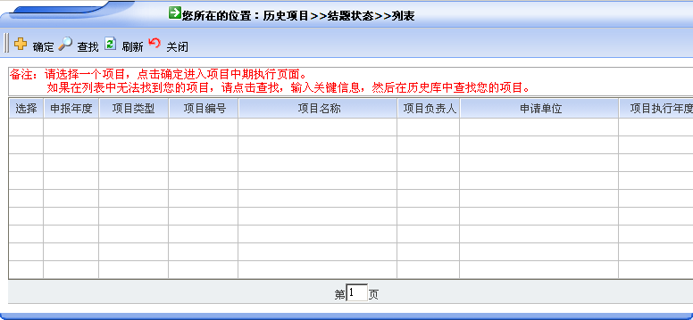
【图15】
在弹出的页面中可做相应的操作，具体操作见备注。
如果通过查找功能还未找到项目的，请致电科技厅计划处0591-87881125查询。

单位审核项目执行情况表
登录后，在列表中你可以看到待审项目，待审项目是汇报人提交了执行情况的项目（即使是单位管理用户，在汇报完项目执行情况后，也需要先提交才能填写项目情况及意见中承担单位执行情况综述。）
单位用户登入系统后进入到中期执行情况，可查看项目的相应信息。
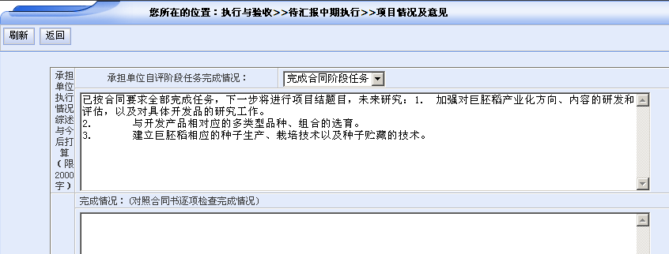
【图16】
待核实完项目信息后可点击【图17】中的项目情况及意见进入【图16】做相关操作。

【图17】

验收管理

填写项目验收申请书
登录系统后在菜单中选择“验收管理”菜单下的验收申请书：
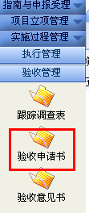
则进入验收申请书列表页面，具体界面如下图所示：
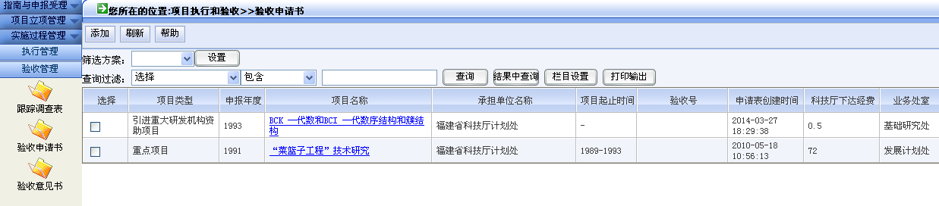
【图1】
在验收申请书列表页面上，可以进行添加“项目验收申请书”操作。

【图2】
可通过点击列表页面上按钮操作栏中的“添加”按钮来编制项目验收申请书，要修改已经编制的项目验收申请书，选择一条列表中未提交的验收申请书记录，直接点击“项目名称”进行修改。
点击项目申请书列表中的“添加”按钮，在弹出的窗口中会列出您所有的可申请项目验收的项目列表，具体列表如【图3】所示：
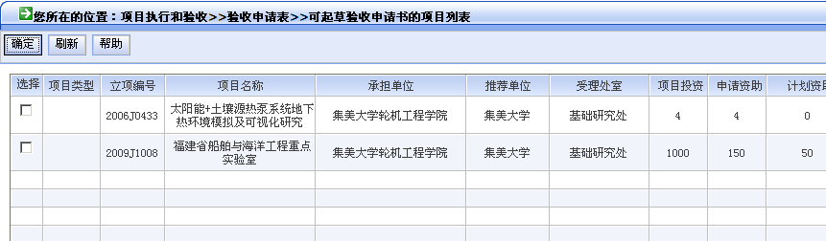
【图3】
申报用户选择一条验收项目，点击工具栏中的“确定”按钮，即进入该项目的项目验收申请书编制页面。具体页面如【图4】所示：
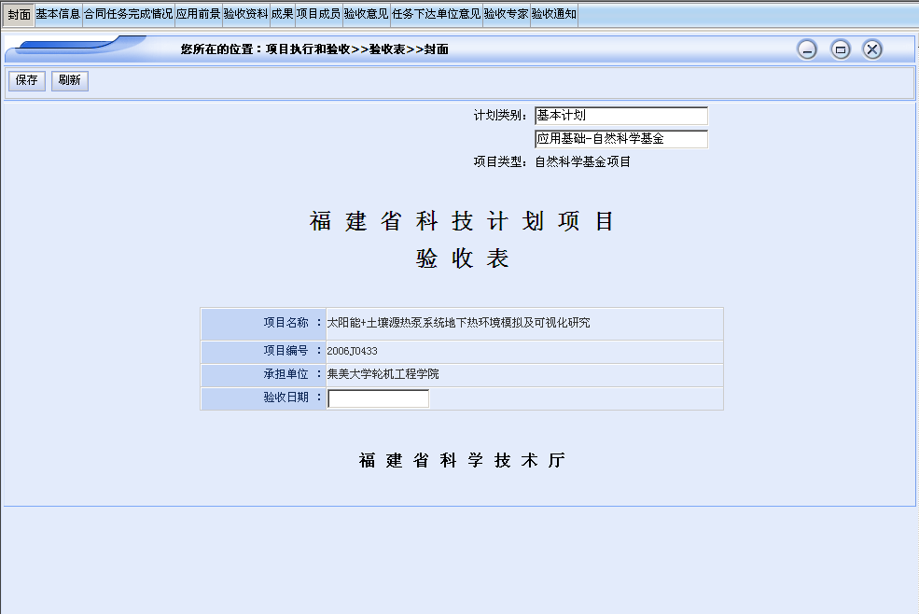
【图4】
项目验收申请书的默认页是申请书的“封面”，申请用户需要填写“申请日期”，通过选择日期弹出框中的具体日期来填写“申请日期”，填写完毕，即可保存验收申请书“封面”。
申请书封面保存成功后申请书“封面”的按钮栏会变成如【图5】所示。
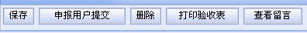
【图5】
项目验收申请书是由“封面”、“基本信息”、“项目完成及经费使用情况”、“应用前景”、“项目成员”、“审批意见”、“任务下达单位意见”、“验收专家”八个页面组成。如【图6】所示：
【图6】
验收申报用户需要填写“封面”、“基本信息”、“项目完成及经费使用情况”、“应用前景”、“验收专家”页面数据，其中“项目成员”页面数据由系统提取项目申请书中的项目成员，无需验收申报用户再次填写。
验收申请用户可通过点击【图6】中的具体验收申请书页面名称进入具体信息页面，填写具体页面中的所有必填信息后，通过点击页面中的“保存”按钮，即可保存当前页面数据。（需要验收申请用户填写数据的页面才会在按钮栏中出现“保存”按钮，不需要验收申请用户填写数据的页面则不出现“保存”按钮）
填写以上页面的操作方式基本同验收申请用户在填写“项目申请书”时候的具体操作相同，故请参照“项目申请书”中操作，在此不做累述。
项目验收申请书要求项目验收申请人填写“封面”、“基本信息”、“项目完成及经费使用情况”、“应用前景”、“验收专家”页面信息。验收申请用户填写完毕具体信息后，即可点击“申报用户提交”按钮，提交该项目验收申请书，如【图7】所示：
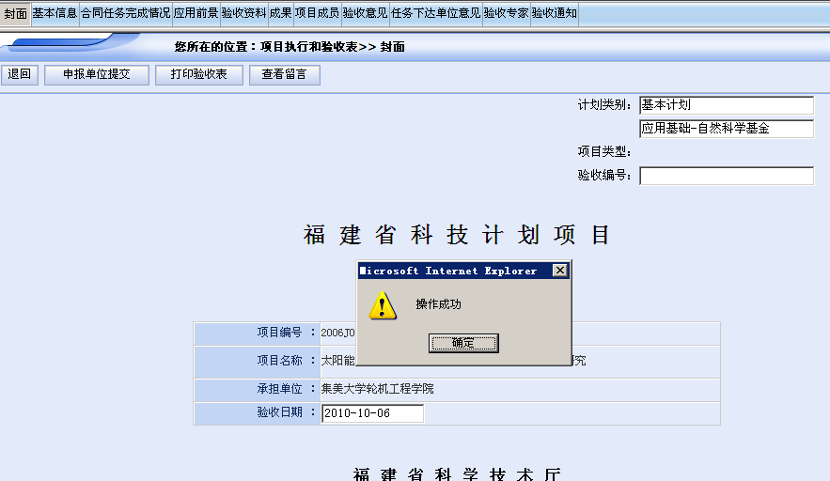
【图7】
系统显示用户进行的提交操作的成功与否的信息提示。
在项目验收用户提交项目验收申请书之后，下一步则由该项目的承担单位的管理用户来填写项目验收申请书中的“审批意见”页面。

单位审核项目验收申请书
项目申报用户提交项目验收申请书后，需经过承担单位的管理用户审核，并填写审核意见之后，验收申请书才能提交给上级主管单位审核。
承担单位的管理用户登录系统后在菜单中选择“验收管理”菜单下的验收申请书既可进入项目申请书审核列表：
项目验收申请书的审核列表如【图8】所示：
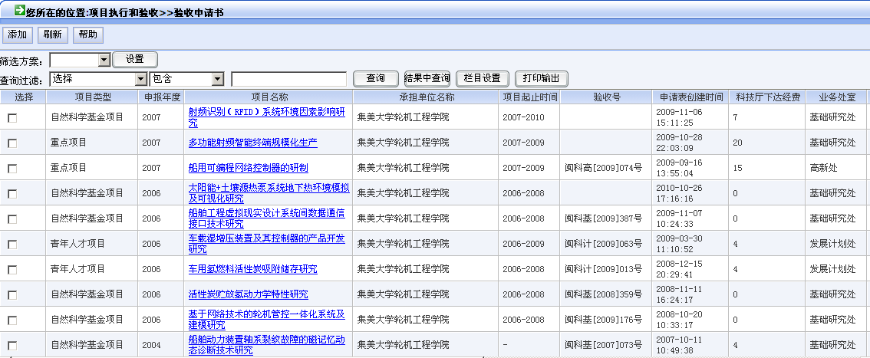
【图8】
管理用户可以通过点击列表中“项目名称”的文字链接，进入项目验收申请书的审核页面。
进入验收申请书页面如【图9】所示：
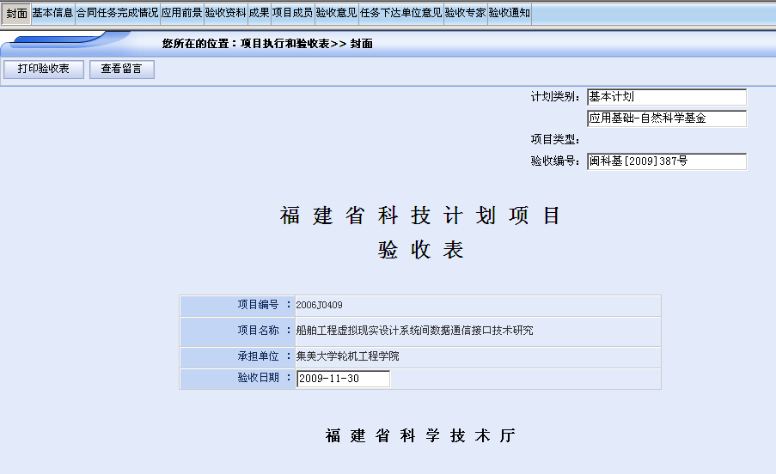
【图9】
管理用户点击验收申请书标签按钮中的“审批意见”即可进入审批意见的填写页面，具体页面如【图10】所示：
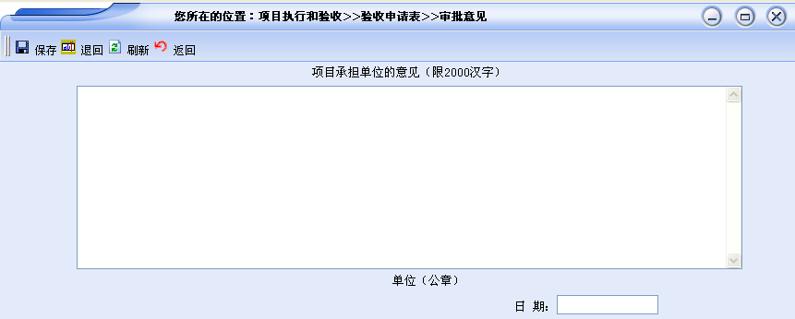
【图9】
管理用户必须填写“项目承担单位的意见”和“日期”，管理用户可对提交的项目验收申请书进行“退回”和“保存”操作。退回则将验收申请书退回给申请者，要求他修改验收申请书；保存则是通过该验收申请书。系统将显示“退回”或“保存”成功与否的信息提示。
若保存成功，则该项目验收申请书提交给上一级主管单位审核。

填写项目验收意见书（新版项目只要填写验收申请书，不需要再填写验收意见书）
登录系统后在菜单中选择“验收管理”菜单下的验收意见书：
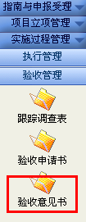
则进入验收意见书列表页面，具体界面如下图所示：
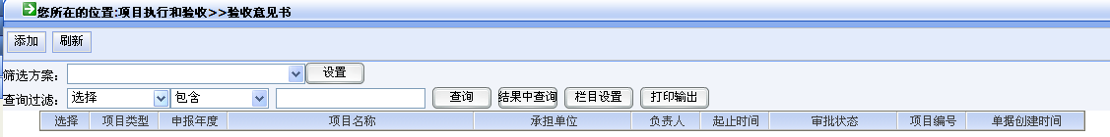
【图1】
在验收申请书列表页面上，可以进行添加“项目验收意见书”操作。

【图2】
可通过点击列表页面上按钮操作栏中的“添加”按钮来编制项目验收意见书，要修改已经编制的项目验收意见书，直接点击“项目名称”，即可修改。
点击项目意见书列表中的“添加”按钮，在弹出的窗口中会列出您所有的可编制项目验收意见书的项目列表，具体列表如【图3】所示：
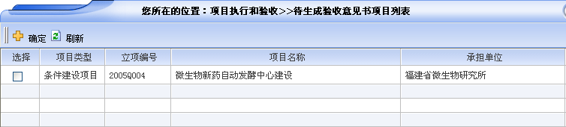
【图3】
申报用户选择一条项目，点击工具栏中的“确定”按钮，即进入该项目的项目验收意见书编制页面。具体页面如【图4】所示：
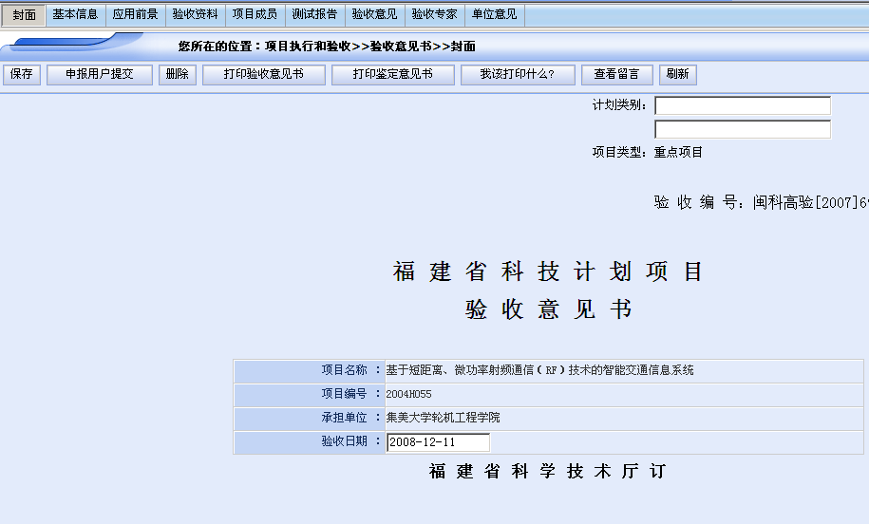
【图4】
项目验收意见书的默认页是意见书的“封面”，申请用户需要填写“申请日期”数据，通过选择日期弹出框中的具体日期来填写“申请日期”，填写完毕，即可保存验收意见书“封面”。
意见书封面保存成功后，意见书“封面”的按钮栏会变成如【图5】所示。
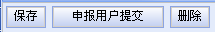
【图5】
项目验收意见书是由“封面”、“基本信息”、“应用前景”、“项目成员”、“测试报告”、“验收意见”、“验收专家”、“单位意见”八个页面组成。如【图6】所示：
【图6】
验收申报用户需要填写“封面”、“基本信息”、“应用前景”、“测试报告”、“验收意见”、“验收专家”页面数据，其中“项目成员”页面数据由系统提取项目申请书中的项目成员，无需验收申报用户再次填写。
验收申请用户可通过点击【图6】中的具体验收意见书页面名称进入具体信息页面，填写具体页面中的所有必填信息后，通过点击页面中的“保存”按钮，即可保存当前页面数据。（需要验收申请用户填写数据的页面才会在按钮栏中出现“保存”按钮，不需要验收申请用户填写数据的页面则不出现“保存”按钮）
填写以上页面的操作方式基本同验收申请用户在填写“项目验收申请书”时候的具体操作相同，故请参照“项目验收申请书”中操作，在此不做累述。
项目验收意见书要求申请人填写“封面”、“基本信息”、“应用前景”、“测试报告”、“验收意见”、“验收专家”页面信息。验收申请用户填写完毕具体信息后，即可点击“申报用户提交”按钮，提交该项目验收意见书，如【图7】所示：
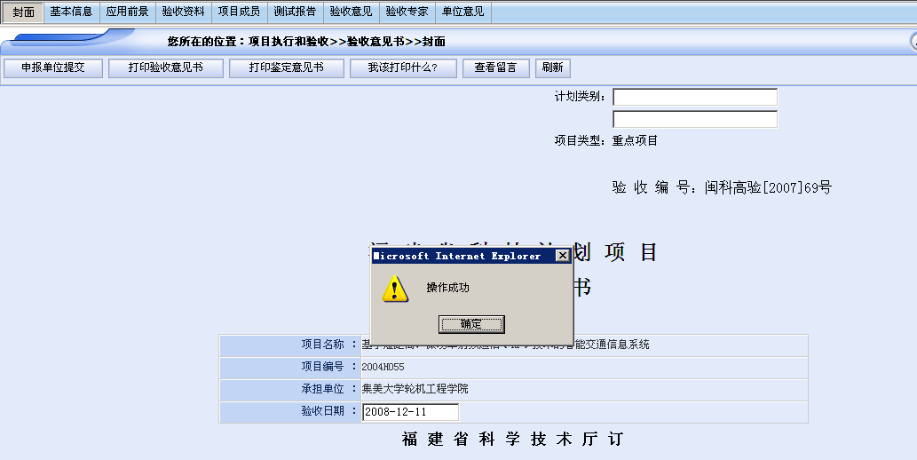
【图7】
系统显示用户进行的提交操作的成功与否的信息提示。
在项目验收用户提交项目验收意见书之后，下一步则由该项目的上一级主管单位来填写项目验收意见书中的“单位意见”页面。

系统管理及其他

单位管理

单位信息管理
在首页中输入上面单位管理员的用户名和密码，用户类型选择“申报单位”，点击确定，进入科技项目管理系统：
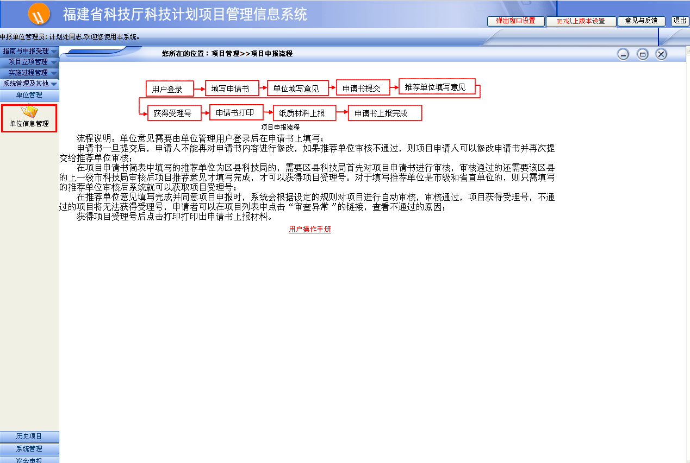
模块导航条
图4
点击左边模块导航条中“单位管理－单位信息管理”，出现如上图的界面，修改后该单位的基本信息后点击保存，提示保存成功，当前单位信息修改完成。

单位用户管理
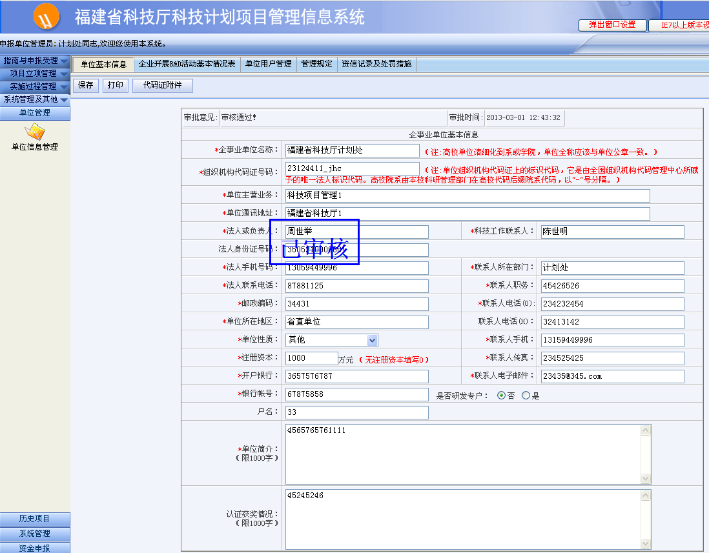
点击“单位用户管理”，如下图所示：
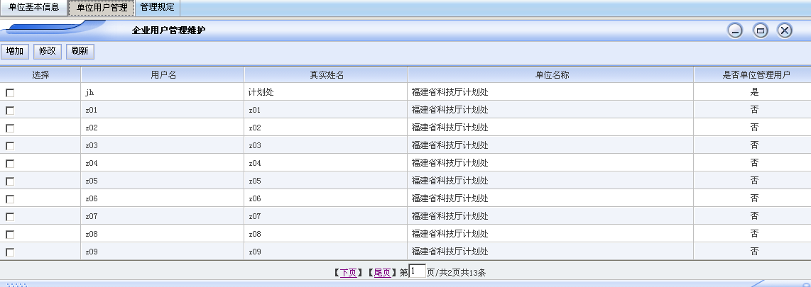
图5
点击增加，可以增加当前单位的申报用户：
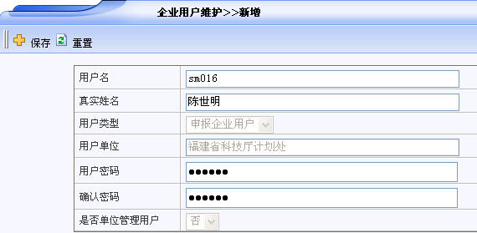
图6
输入要增加的用户的用户名（即为以后该用户登录系统的登录名，该名称以后不能修改），输入信息完成点击“保存”按钮，系统提示成功，就可以将该用户分发给个人进行项目申报了。
要修改用户信息，请在图5中选择要修改的用户，点击“修改”按钮：
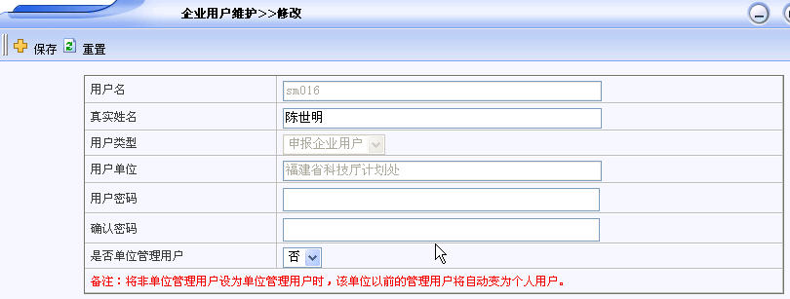
图7
如果修改时输入用户名和密码，系统将对该用户的密码进行修改，如果未输入密码，系统将不会变更该用户的密码。如果某用户忘记登录密码，可以直接输入新的密码更新该用户。如果将是否单位管理用户设为是，则当前用户变为管理用户，原管理用户变为个人用户。

历史项目
“历史项目”指不是在科技厅项目管理系统上申报同时未验收的项目，历史项目虽然不是在本系统中申报，但是在本系统使用之后，要求所有的未验收的历史项目必须在本系统中编制其中期执行情况表和进行项目验收。
由于“历史项目”的特殊性，故系统需要将具体的项目绑定到具体的申报用户上，用户才能在本系统上对具体的项目进行后续的工作。该部分操作见“历史项目绑定操作人”。
对于“历史项目”信息有缺项目负责人、主管单位、受理处室和结题状态有差错的，则要求该项目的绑定人在“起草项目结题状态”里对这些信息数据进行补全和修改。该部分操作见“起草项目结题状态”。

历史项目绑定操作人
用户登录系统后在菜单中选择历史项目菜单下的历史项目清单：
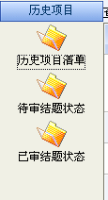
则进入历史项目列表页面，具体界面如下图所示：
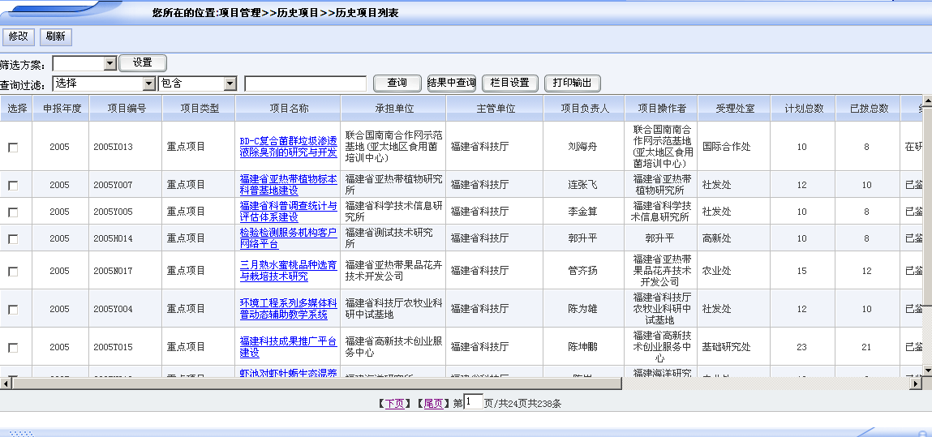
【图1】
在历史项目列表页面上，即可实现将具体的项目和当前登陆操作用户进行绑定的操作，首先登陆用户需要找到想要绑定的项目，然后点击列表中“项目名称”字段的文字链接，即可进入绑定页面，绑定页面如下所示：
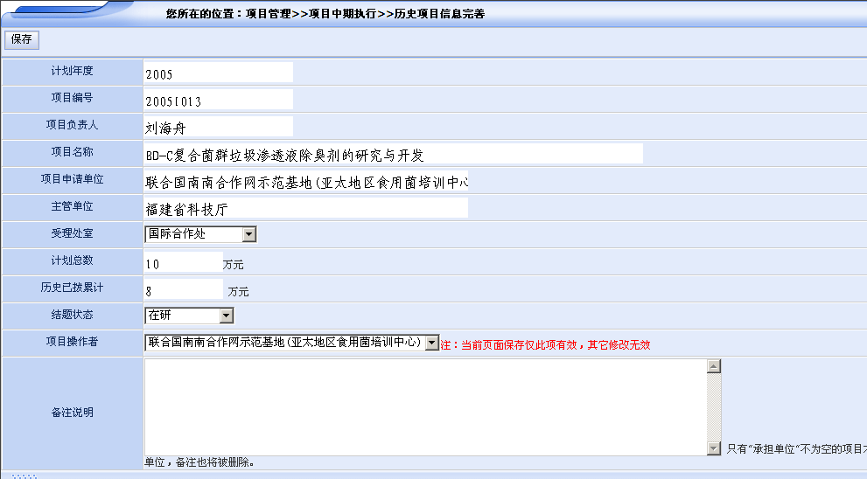
【图2】
绑定页面中需进行修改“项目操作者”字段，其他字段修改无效。通过下拉菜单选择正确的项目操作者后，即可点击按钮栏中的“保存”按钮，则该项目与项目操作者的绑定完成。

起草项目结题状态
由于历史项目的特殊原因，故存在部分历史项目的项目负责人、主管单位、受理处室缺失和结题状态有差错的，如出现如上问题，可在“起草项目结题状态”中对该项目的这些信息进行修改，并提交给科技厅业务处室进行审核，审核通过则修改成功。
用户登录系统后在菜单中选择历史项目菜单下的起草项目结题状态：
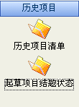
则进入历史项目列表页面，具体界面如下图所示：
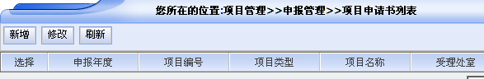
【图1】
在历史项目列表页面上，即可实现对某些字段的修改操作，首先登陆用户点击“新增”按钮，在弹出的系统页面中显示历史项目的列表，如下图所示：
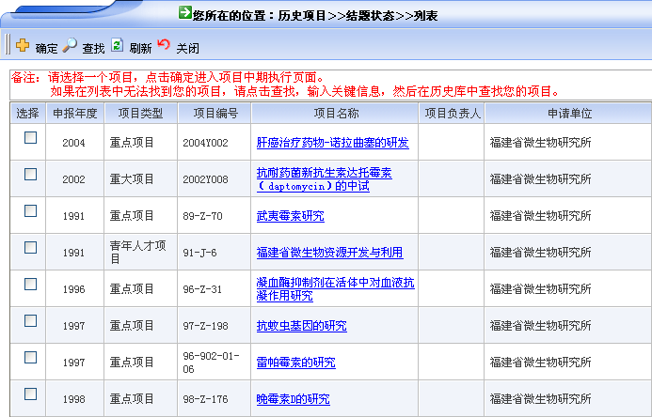
【图2】
若用户要修改的项目已存在于列表中，则可以通过选择项目，然后点击按钮栏中的“确定”按钮，进入项目信息修改页面；若项目未显示在列表中，则可以通过按钮栏中的“查找”按钮来查询项目。点击“查找”，具体查找页面如下所示：
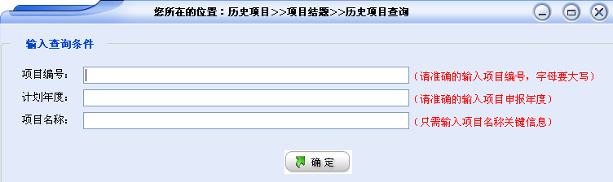
【图3】
在弹出查找条件窗口，输入项目的编号，计划年度，项目名称关键字，点击确定，即可找到您要查找的项目。然后可以通过选择项目，然后点击按钮栏中的“确定”按钮，进入项目信息修改页面，修改页面如下所示：
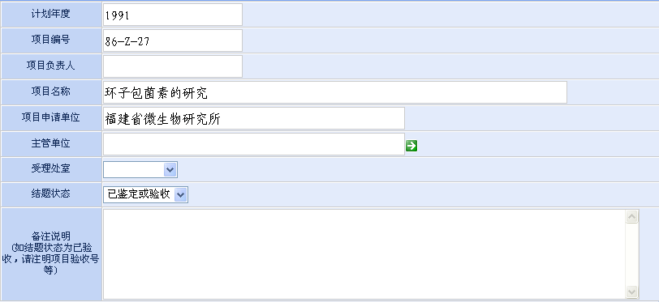
【图4】
在页面中用户可以修改“项目负责人”、“主管单位”、“受理处室”、“结题状态”，然后点击“保存”按钮，提交科技厅业务处室审核，具体如下所示：

【图5】
待科技厅业务处室审核通过，则修改成功。

系统管理

密码修改
点击菜单系统管理，密码修改：
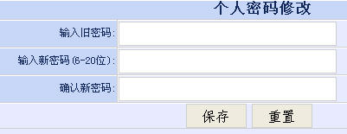
输入您的旧密码，然后输入您的新密码，再次在确认新密码中输入您的新密码，点击保存，您的密码修改成功。

常见问题与解答
- 问题1：登录系统时报IE浏览器版本不够。
解答：用户端使用的IE浏览器版本太低，须升级到IE6.0以上，以下是IE6.0的升级地址：
http://www.microsoft.com/windows/ie/downloads/ie6/default.asp
- 问题2：专家注册时报登录名重复，怎么解决？
解答：系统要求专家的登录名称唯一，报登录名称重复是因为你目前输入的专家登录名称已经被别人使用，请修改登录名后再试！
- 问题3：专家或申报单位用户名忘了怎么办？
解答：用“找回密码”方式取回密码，或致电科技厅计划处，在科技厅计划处确认您的身份后重新初始化您的密码就可以了。
- 问题4：我所在的单位被别人注册了怎么办？
解答：如果你是单位个人用户，即你只是申报项目，请联系你单位的管理员为您设置个人用户；如果你不知道谁是单位管理用户，请致电科技厅计划处，由计划处告知您单位管理用户；如果你需要成为单位管理用户，请致电科技厅计划处，说明你的合法身份后，由科技厅计划处将您更改为单位管理用户。
- 问题5：企业如何进行网络角色注册？
解答：每个需要福建省科技项目管理系统提供服务的企业必须进行网络角色注册，这也是福建省科技项目管理系统对企业身份、资质审核的过程。企业可以通过福建省科技项目管理系统主页主页点击“注册”功能按钮，根据注册导航信息完成自主填报注册信息。企业在注册信息后，科技厅将对企业信息进行审核，审核通过后会向注册信息中联系人邮箱中发送确认信息。企事业单位用自己注册的用户名密码登陆到科技项目管理系统中进行项目申报。
- 问题6：页面上没有保存按钮，怎么办？
解答：请参考本手册3.1节对IE浏览器进行设定，并确保在设置时没有勾选。
- 问题7：在项目申请书中填写单位意见时不能保存？
解答：请确保您设置了IE浏览器，如果您的设置正确，请确保当前申请书个人用户已提交。
- 问题8：在申请书列表中点击增加按钮后无响应？
解答：请检查您的IE浏览器，确保所有的拦截窗口阻止程序已关闭。

